**Strategický plán města Černovice**

**na období 2019 – 2024**

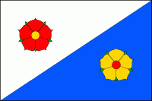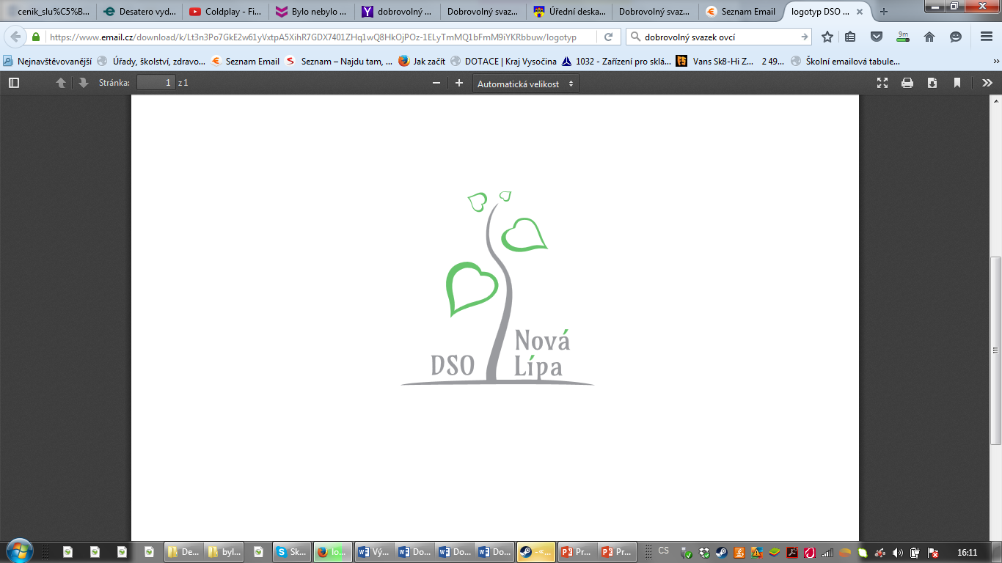

Realizováno v rámci projektu Strategické řízení a plánování obcí DSO Nová Lípa

**OBSAH**

ÚVOD 3

ANALYTICKÁ ČÁST 3

1. Působnost obce 3

2. Profil území 3

3. Historie města 3

4. Sídelní struktura a územní plánování 3

5. Obyvatelstvo 3

5.1. Vzdělanostní struktura 3

6. Hospodářství a trh práce 3

6.1. Využití území 3

6.2. Trh práce 3

7. Občanská vybavenost 3

7.1. Bydlení 3

7.2. Služby 3

8. Technická infrastruktura 3

9. Dopravní infrastruktura 3

9.1. Dopravní obslužnost 3

10. Kultura 3

10.1. Památky 3

10.2. Spolková činnost 3

11. Cestovní ruch a rekreace 3

11.1. Sportovní vybavenost 3

12. Přírodní podmínky a životní prostředí 3

12.1. Ochrana přírody 3

12.2. Odpadové hospodářství 3

12.3. Veřejná prostranství 3

13. Samospráva 3

13.1. Hospodaření města 3

14. SWOT analýza 3

NÁVRHOVÁ ČÁST 3

15. Návaznost na jiné strategické dokumenty 3

16. Vize a strategické cíle 3

17. Priority a opatření 3

17.1. Priorita: Infrastruktura obce 3

17.1.1. Opatření: xx 3

18. Realizace strategického plánu 3

18.1. Organizace realizace a aktualizace strategického plánu 3

18.2. Metodika zpracování akčního plánu 3

18.3. Zapojení veřejnosti 3

18.3.1. Dotazníkové šetření 3

18.3.2. Veřejné debaty 3

18.4. Financování 3

18.5. Monitorování a vyhodnocování 3

18.6. Publicita 3

19. Akční plán 3

19.1. Projektové záměry obce 3

19.1.1. Opatření: 1.1 3

20. Závěr 3

21. Přílohy 3

22. Zdroje 3

#### ÚVOD

Zásadním procesem řízení rozvoje obce je plánování. Strategický plán obce společně s územním plánem tvoří hlavní strategické nástroje řízení rozvoje obce. Strategický plán obce na základě analýzy stávající situace formuluje představy o směřování aktivit obce v budoucnu s tím, že jasně definuje priority rozvoje a cíle, kterých má být dosaženo. Hlavním důvodem vzniku strategického dokumentu obce je zejména potřeba koncepčního a strategického rozvoje. Dalším důvodem pro vznik dokumentu je i to, že teprve až písemná podoba struktury cílů, opatření a aktivit napomůže k jejich snadnějšímu naplnění – jednak je stanoveno, co je více a co méně důležité včetně časového plánu realizace, jednak jsou definovány realizační podmínky (konkrétní aktivity, využitelné zdroje financí apod.).

Na základě shromážděných informací v analytické části a SWOT analýze bude vytvořena návrhová část Strategického dokumentu. V rámci strategické části dokumentu je deklarovaná vize obce, která je všeobecnou dohodou a souhrnným strategickým pohledem na další rozvoj v daném období. Vize je rozvíjena strategickými cíli, tedy definováním toho, jaké dílčí kroky je potřeba pro splnění vize v následujícím období realizovat. Na strategické cíle navazuje vymezení dlouhodobých priorit, tedy již konkrétních oblastí, tzn. nejdůležitější nebo nejnaléhavější rozvojová témata. Dále jsou formulována již konkrétní opatření, tedy způsob, jak dosáhnout definovaných cílů. Finální částí dokumentu je Akční plán, což je soubor konkrétních projektů a činností, kdy každá obsahuje informaci o termínu realizace, finančních nákladech a zdrojích a odpovědnosti.

Mezi nejvýznamnější zdroje použité při zpracování dokumentu patří podklady získané od jednotlivých obcí, Strategie Kraje Vysočina 2020 a Program rozvoje Kraje Vysočina, data získaná z portálu Českého statistického úřadu, Úřadu práce a řady dalších institucí. Všechny aktivity byly realizovány s ohledem na stávající, případně v budoucnu schválené, koncepční materiály jednotlivých obcí, jako jsou např. územní plány, regulační plány, apod. Ale také vzhledem k aktuálním výzvám dotačních programů.

Strategický dokument bude po schválení zastupitelstvem obce zveřejněn na webových stránkách obce. Strategický plán je určen obci, jejím občanům, voleným orgánům a zřízeným či založeným organizacím. Slouží také představitelům organizací a subjektů - mikroregionům, místním akčním skupinám, ziskovému i neziskovému sektoru. K uživatelům strategie mohou patřit také stát a jeho organizace. Aktualizace akčního plánuse předpokládá jedenkrát ročně.

Dokument byl zpracován realizačním týmem DSO Nová Lípa v úzké spolupráci se starosty obcí a veřejností v rámci projektu Strategické řízení a plánování obcí DSO Nová Lípa podpořeného z Operačního programu Zaměstnanost. Hlavní náplní práce DSO Nová Lípa je výkon aktivit směřujících k systematickému a efektivnímu rozvoji zájmového území, ochrana a prosazování společných zájmů členských obcí a jejich spolupráce při rozvíjení činností týkajících se spolupráce ve všech oblastech, které členským obcím svazku přísluší ze zákona o obcích, a případně dalších právních předpisů.

#### ANALYTICKÁ ČÁST

# Působnost obce

Samostatná působnost je samostatný výkon [samosprávy](https://cs.wikipedia.org/wiki/Samospr%C3%A1va) u [obcí](https://cs.wikipedia.org/wiki/Obec) nebo [krajů](https://cs.wikipedia.org/wiki/Kraje_v_%C4%8Cesku). Jejím protikladem resp. doplňkem je [přenesená působnost](https://cs.wikipedia.org/wiki/P%C5%99enesen%C3%A1_p%C5%AFsobnost), kdy obce a kraje vykonávají státní správu, kterou na ně stát v určitém rozsahu přenesl. **S přenesenou působností se občan nejčastěji setká při územním nebo stavebním řízení nebo při jiných správních řízeních v ochraně přírody a krajiny. Každá obec v DSO Nová Lípa poskytuje občanům službu Czech POINT.**

Podle rozsahu státní správy, kterou vykonávají, a rozsahu působnosti, kterou mají, se obce dělí na:

* obce (obce I. stupně)
* obce s pověřeným obecním úřadem (obce II. stupně)
* obce s rozšířenou působností (obce III. stupně)

Obec s pověřeným obecním úřadem (POÚ)

Pověřený obecní úřad je [obecní úřad](https://cs.wikipedia.org/wiki/Obecn%C3%AD_%C3%BA%C5%99ad), který v rámci [přenesené působnosti](https://cs.wikipedia.org/wiki/P%C5%99enesen%C3%A1_p%C5%AFsobnost) vykonává na svém území [státní správu](https://cs.wikipedia.org/wiki/St%C3%A1tn%C3%AD_spr%C3%A1va) v rozsahu přiznaném „obcím s pověřeným obecním úřadem“. Obce DSO Nová Lípa náleží vždy k POÚ jednoho z měst Pelhřimov, Počátky, nebo Kamenice nad Lipou.

Obec s rozšířenou působností (ORP)

[Obecní úřady](https://cs.wikipedia.org/wiki/Obecn%C3%AD_%C3%BA%C5%99ad) obcí s rozšířenou působností jsou mezičlánkem [přenesené působnosti](https://cs.wikipedia.org/wiki/P%C5%99enesen%C3%A1_p%C5%AFsobnost) [samosprávy](https://cs.wikipedia.org/wiki/Samospr%C3%A1va) mezi [krajskými úřady](https://cs.wikipedia.org/wiki/Krajsk%C3%BD_%C3%BA%C5%99ad) a ostatními obecními úřady. Všechny obce DSO Nová Lípa patří do Správního obvodu obce s rozšířenou působností (SO ORP) Pelhřimov.

Působnost POÚ

* [matriční](https://cs.wikipedia.org/w/index.php?title=Evidence_obyvatel&action=edit&redlink=1) úřad
* stavební úřad

Působnost ORP

* [evidence obyvatel](https://cs.wikipedia.org/w/index.php?title=Evidence_obyvatel&action=edit&redlink=1)
* vydávání cestovních a osobních dokladů, řidičských průkazů, technických průkazů
* [živnostenské oprávnění](https://cs.wikipedia.org/wiki/%C5%BDivnostensk%C3%A9_opr%C3%A1vn%C4%9Bn%C3%AD)
* výplata sociálních dávek
* sociálně-právní ochrana dětí
* péče o staré a zdravotně postižené
* vodoprávní řízení, odpadové hospodářství a ochrana životního prostředí
* státní správa na úseku lesů, myslivosti a rybářství
* doprava a silniční hospodářství

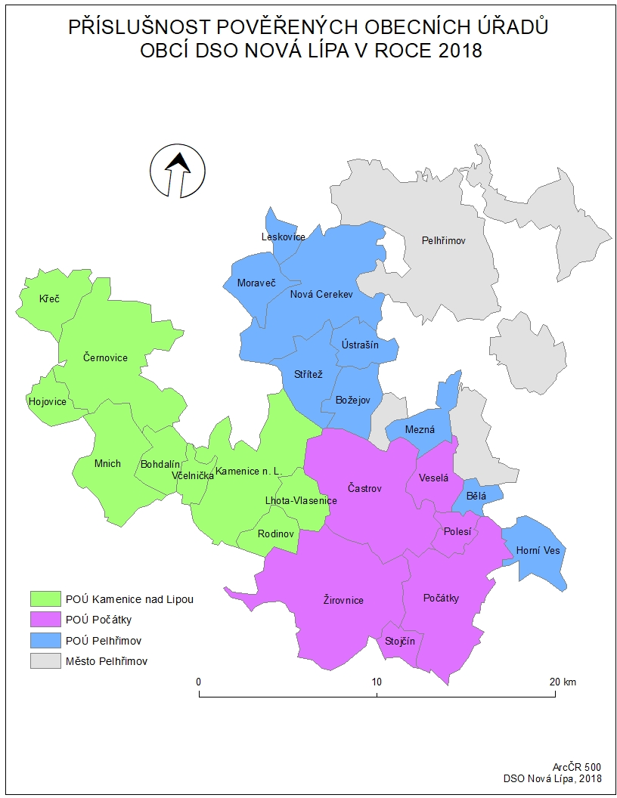

Obr. 1: Mapa působnosti obcí DSO Nová Lípa

# Profil území

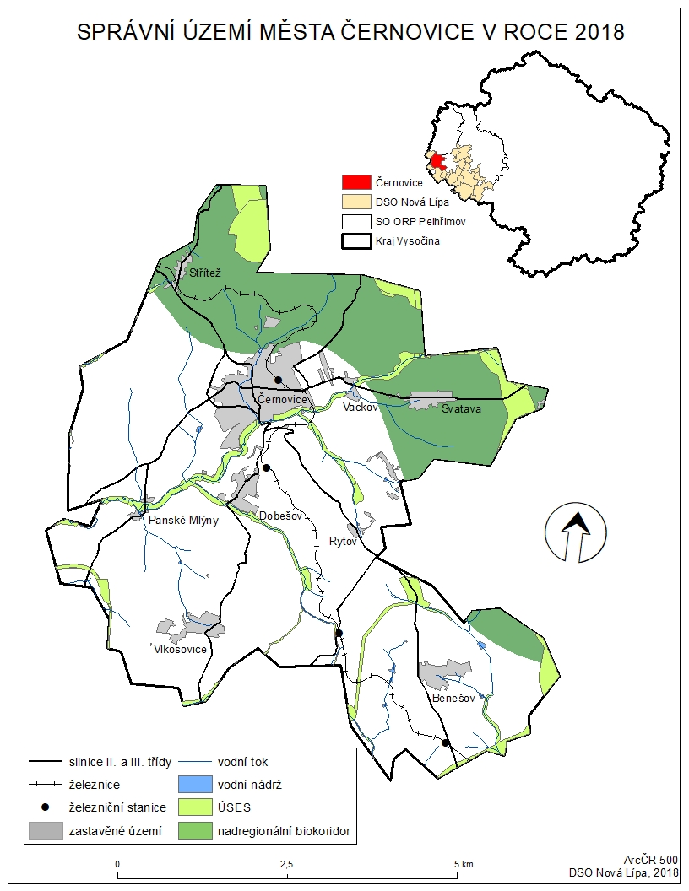

Obr. 1: Mapa správního území města Černovice

Město Černovice leží na Českomoravské vrchovině, v západní části Kraje Vysočina. Významnými centry v nejbližším zázemí jsou Kamenice nad Lipou a Pacov (obojí ve vzdálenosti 14 km). Černovice se nachází 23 km západně od města Pelhřimov, 22 km východně od jihočeského města Tábor a 54 km západně od krajského města Jihlavy v nadmořské výšce 594 m n. m. Příslušnou obcí s rozšířenou působností je město Pelhřimov. Správní území města Černovice zahrnuje šest katastrálních území a to Černovice, Střítež, Svatava, Benešov, Dobešov a Vlkosovice. K těmto katastrálním územím ve správě Města černovice patří i další sídelní jednotky a to Dobešov – U Cihelny, Panské Mlýny, Rytov, Stružky, Vackov. Město sousedí svým katastrálním územím s osmi obcemi a to Křeč, Hojovice, Mnich, Bohdalín (členské obce DSO Nová Lípa), Těmice, Lidmaň, Vlčeves a Obrataň. Přirozeným centrem správního území je vlastní město Černovice. Další jednotlivá sídla se rozkládají samostatně ve volné krajině, jejíž reliéf vytváří pro řadu z nich zcela izolované polohy.

Volná, poměrně zachovalá a atraktivní krajina také tvoří převládající většinu řešeného území – správního území města Černovice. Většina výše zmiňovaných místních částí má venkovský charakter. Není zde rozvinut průmysl a převládají zde rodinné domy. Výrobu zde představuje především zemědělství. Původně městečko, od poloviny 19. století město, leží na soutoku dvou ramen Černovického potoka, na jižním úpatí hory Svidník (739 m n. m.).

Správní území města Černovice se rozkládá ve velice atraktivní krajině, která má značný potenciál z hlediska využití pro turistický ruch a sportovně-rekreační aktivity. Správní území je součástí osídlení části Českomoravské vrchoviny, oblasti s poměrně malým počtem a nízkou hustotou obyvatelstva. Sídla jsou obklopena polními celky, loukami, pastvinami a lesními porosty. Atraktivita území spočívá v jeho členitosti. Z krajinářského hlediska se jedná o krajinu harmonickou, kultivovanou, přírodě blízkou a zemědělsky intenzivně využívanou.

Tab. 1: Základní informace o městě

|  |  |
| --- | --- |
| **Název** | Černovice |
| **Statut** | Město |
| **Kraj** | Vysočina |
| **SO ORP** | Pelhřimov |
| **Adresa** | Mariánské náměstí 718, 394 94 Černovice |
| **IČO** | 00248037 |
| **ZÚJ** | 547760 |
| **Výměra (ha)** | 3651 |
| **Počet obyvatel** | 1710 |
| **Souřadnice** | 14° 57' 39'' E, 49° 22' 22'' N |
| **Nadmořská výška (m n. m.)** | 594 |
| **První písemná zmínka** | 1369 |
| **Počet částí obce** | 6 |
| **Webové stránky** | www.mestocernovice.cz |

Zdroj: Regionální informační servis (2018) dostupný na [www.risy.cz](http://www.risy.cz)

# Historie města

Na místě dnešních Černovic vznikla osada již ve 12. století. Prvními známými držiteli Černovic byli páni z Choustník, a to v letech 1252 – 1322. Díky křižovatce dvou cest, solní z Prachatic do Hradce Králové a obchodní z Tábora do Jindřichova Hradce, se Černovice staly významným tržním střediskem. První písemná zmínka o existenci Černovic pochází z roku 1369. Téměř tři století (1322 – 1597) nejvýchodnější výspa Rožmberského panství, poté se do historie a staveb města nejvíce zapsaly šlechtické rody Paradisů, Kinských, Šternberků a Schönburgů.

Černovice trpěly po celá staletí průchody vojsk nepřátel, ale i vlastních, mezi jejichž chováním nebyl valný rozdíl. Několikrát byly do základu vypáleny v době husitské. Za 250 let od počátku 17. století (1611 – 1857) shořelo nejméně 350 domů při velkých požárech, jednotlivě mnohem víc. Průměrně vždy za sto let byla obec úplně vypálena. Proto se zde žádné nejstarší hmotné památky, vyjma několika kamenných stavebních prvků v základech novějších budov, nezachovaly. Rozlehlé černovické náměstí bylo dějištěm slavných jarmarků (první zmínka 1379) a dobytčích trhů (1651 – 1948). Domy stojí na místech statků, zapsaných v dochované gruntovní knize z roku 1576, kdy měli obec v zástavě páni z Hradce. Náměstí se postupně stávalo křižovatkou šesti silnic od Jindřichova Hradce, Kamenice nad Lipou, Pacova, Pelhřimova, Soběslavi a Tábora. Všechny cesty z města zdobily barokní kapličky a kříže.

Černovický zámek nechal roku 1641 postavit tehdejší majitel panství Martin Jindřich Paralys de la Saga. Zámek je dnes sídlem Diagnostického ústavu sociální péče. Černovickému zámku dal po mnohých přestavbách nynější podobu kníže Jindřich Eduard Schönburg-Hartenstein v roce 1841 podle plánů jindřichohradeckého stavitele Josefa Schaffera. Předchozí zámek byl na místě nynějšího severního křídla a měl terasu, otevřenou na východ. Středem zámku protékal potok a jižně od zámku stál pivovar. Koryto potoka bylo vylámáno do skály a přeloženo už po povodni roku 1826. Kníže odtud řídil rozlehlé panství a po revoluci 1848 stejně rozlehlý trojdílný velkostatek včetně Červené Lhoty. V celém okolí zanechal výraznou stopu výsadbou lipových stromořadí, přímo u zámku začínají aleje modřínová, černá a bílá. Dnes jsou součástí přístupného pěstěného lesoparku, bývalé obory.

Na severní straně za náměstím při potoce stávalo od 18. století pár domků židovské čtvrti včetně zaniklé vinopalny, hospody (přestavěno po požáru 1857) a synagogy postavené roku 1807, přestavěné 1857 a zrušené 1949. Cesta vzhůru podél potoka na vrch Svidník vede k židovskému hřbitovu, založenému roku 1600, rozšířenému 1680 i 1785 a tehdy obezděnému. Černovicemi prochází historická úzkokolejná dráha z Obrataně do Jindřichova Hradce postavená v roce 1906.

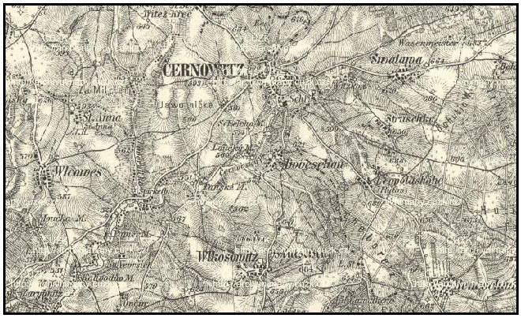

Obr. 2: Historická speciální mapa z 3. vojenského mapování 1 : 75 000 (1875 - 1952)

Zdroj: <http://archivnimapy.cuzk.cz/uazk/topo3v75/topo3v75_data/4254/4254_01_index.html>

# Sídelní struktura a územní plánování

Správní území města Černovice zahrnuje šest katastrálních území a to Černovice, Střítež, Svatava, Benešov, Dobešov a Vlkosovice. K těmto katastrálním územím ve správě Města Černovice patří i další sídelní jednotky a to Dobešov – U Cihelny, Panské Mlýny, Rytov, Stružky, Vackov. Územní plán byl zpracován v roce 2003. Územní plán je zpracován podle stavebního zákona 50/1976 Sb. Tento zákon je v dnešní době již překonaný a proto je v současnosti rozpracován nový územní plán města. Zdrojem dat pro tuto kapitolu byl právě územní plán města z roku 2003.

Jádrem současně zastavěného území katastrální jednotky Černovic je zástavba rozkládající se okolo hlavního veřejného prostoru města - Mariánského náměstí. Toto náměstí je zhruba trojúhelníkového tvaru, je podélně orientované ve směru východozápadním a leží v křížení dvou hlavních komunikací, procházejících ve směru severojižním (silnice II/409) a východozápadním (silnice II/136, II/128) Černovicemi. Náměstí je vymezeno třemi kompaktními frontami domů, v severní frontě se nachází radnice s přilehlým komplexem dalších budov veřejného vybavení, ve východní frontě náměstí se uplatňuje nejvýrazněji objekt školního zařízení. Uprostřed pravé poloviny náměstí se nachází špalíček budov veřejného vybavení a dominuje jí kostel Povýšení sv. Kříže. Náměstí je nejvýznamnějším a rovněž nejživějším veřejným prostorem města. Směrem od jádra města se rozkládá podél hlavních průjezdních komunikací a v území mezi nimi poměrně intenzívní zástavba, tvořená převážně rodinnými domy, doplněná několika skupinami bytových domů. V obytné zástavbě městského charakteru je možno vysledovat zbytky původní vesnické struktury, jež se propojila s novou výstavbou v průběhu zejména druhé poloviny dvacátého století. V obytné zástavbě jsou, zejména v centru města, roztroušeny drobnější provozovny obchodu a služeb, ojediněle též výroby nerušící. V současně zastavěném území města se nachází rovněž několik větších provozoven obchodu a služeb a výroby nerušící; pro město je však příznačné poměrně vysoké zastoupení areálů veřejného vybavení - školství a sociální péče. V obrazu města se značnou měrou uplatňuje zejména rozlehlý areál bývalého zámku (dnes Diagnostický ústav sociální péče). Tento areál pak volně přechází v kvalitní školský areál, jenž má rovněž dobré sportovní zázemí.

V současně zastavěném území města se nachází několik areálů zemědělského hospodaření, nejrozsáhlejší z nich leží při jihozápadním okraji města. Současně zastavěné území města je v těsném kontaktu s kvalitním přírodním prostředím; to platí zejména o výrazně kultivovaných plochách na jihu, ale i o území rozkládajícím se na sever od města. Rozvoj části lokalit na západě je možno předpokládat v souvislosti s postupným budováním odlehčovací komunikace - přeložky silnice II/409. Hlavní rozvojovou lokalitou pro podnikatelské aktivity je lokalita při jihozápadním okraji stávající zástavby města, v dobré vazbě na již existující výrobní plochy (rozlehlý zemědělský areál) i na skelet stávajících a navrhovaných komunikací. K výraznému zklidnění dopravy ve středu města a tím i ke zvýšení jeho obytného standardu povede odklonění zejména tranzitní dopravy do nové trasy - přeložky silnice II/409. Kvalitní přírodní prostředí silně zvyšuje potenciál města a celého jeho správního území z hlediska rekreace a turistického ruchu. Významným fenoménem je z tohoto pohledu i atraktivní úzkokolejná trať Obrataň - Jindřichův Hradec, procházející Černovicemi.

**Benešov**

Současně zastavěná část katastrálního území Benešova je organizována okolo výrazného, poměrně velkoryse založeného návesního prostoru; základem struktury stávající zástavby je okrouhlice, přičemž domy na severní frontě návesního prostoru jsou do něj orientovány poměrně hlubokými zahradami. Na západě se současně zastavěné území přimyká k významnější silnici II/409 Černovice - Kamenice nad Lipou, jíž je tečováno. Na východním okraji stávající zástavby se výrazněji uplatňuje poměrně rozlehlý zemědělský areál. Současně zastavěné území je tvořeno téměř výhradně obytnou zástavbou - rodinnými domy. V Benešově se nenachází žádná kulturní památka.

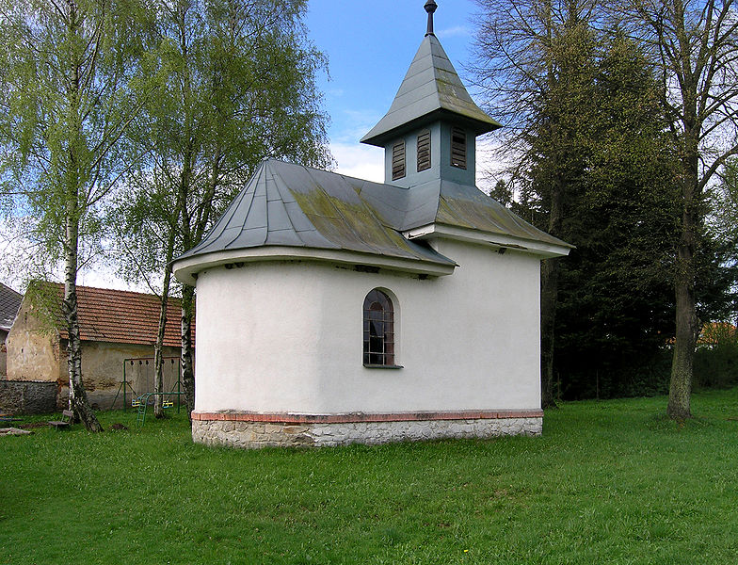

Obr. x: Kaple v místní části Benešov

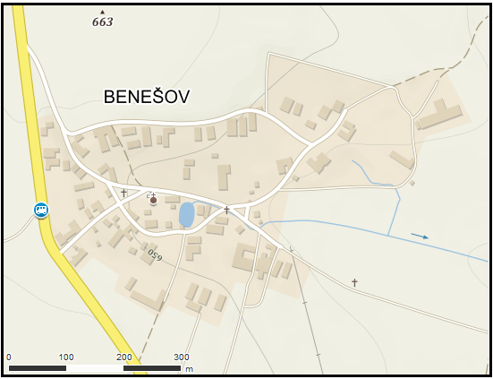

Obr. x: Mapa místní části

Zdroj: www.mapy.cz

**Rytov**

Současně zastavěné území Rytova je poměrně nerozlehlé a je téměř celé soustředěno po obou stranách silnice II/409 vedoucí z Černovic do Kamenice nad Lipou. Menší část stávající zástavby se nachází v relativně izolované poloze severně od jádra Rytova; nejvýrazněji se zde uplatňuje areál bývalé usedlosti Červený dvůr. Současně zastavěné území je tvořeno téměř výhradně obytnou zástavbou - rodinnými domy. V Rytově se nenachází žádná kulturní památka.

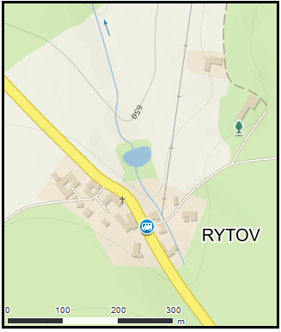

Obr. x: Mapa místní části

Zdroj: [www.mapy.cz](http://www.mapy.cz)

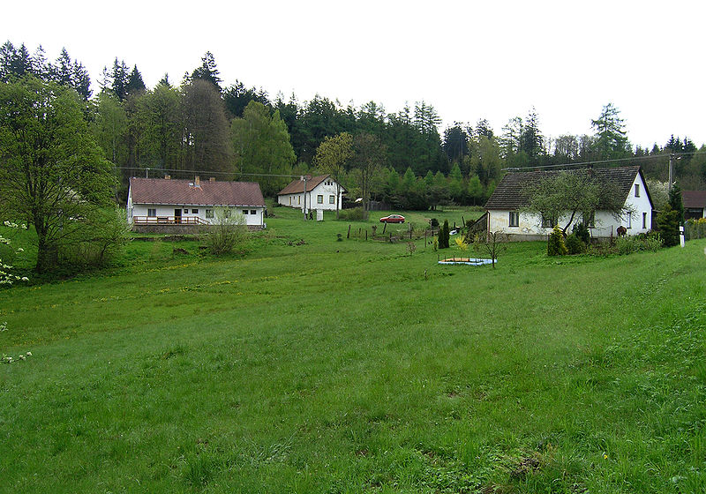

Obr. x: Snímek místní části Rytov

**Stružky**

Stružky jsou spíše osadou než místní částí Černovic. Současně zastavěné území Stružek je tvořeno spíše extenzívní zástavbou, která se táhne podél severojižní průjezdné komunikace. Současně zastavěné území je tvořeno téměř výhradně obytnou zástavbou - rodinnými domy, přibližně ve středu stávající zástavby se nachází několik objektů, sloužících zemědělskému hospodaření. Ve Stružkách se nenachází žádná kulturní památka.

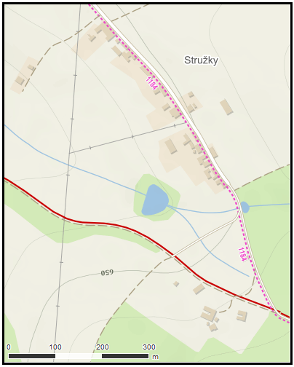

Obr. x: Mapa místní části

Zdroj: www.mapy.cz

**Vackov**

Současně zastavěné území Vackova se rozvíjelo v samostatné poloze vůči blízkému městu Černovice. Nerozsáhlá, spíše roztroušená zástavba se rozkládá na obou stranách silnice III/12818, vedoucí z Černovic směrem na východ - do Svatavy a Lidmaně.

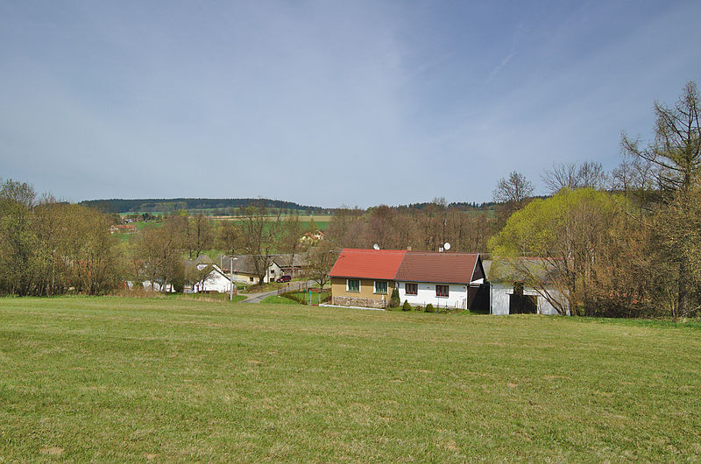

Obr. x: Snímek místní části Vackov

Současně zastavěné území je tvořeno téměř výhradně obytnou zástavbou - rodinnými domy; v kontaktu s hlavní průjezdní komunikací, na jih od ní, leží menší areál výroby nerušící. V jižní části stávající zástavby Vackova se výrazně uplatňuje Vackovský rybník. Ve Vackově se nenachází žádná kulturní památka.

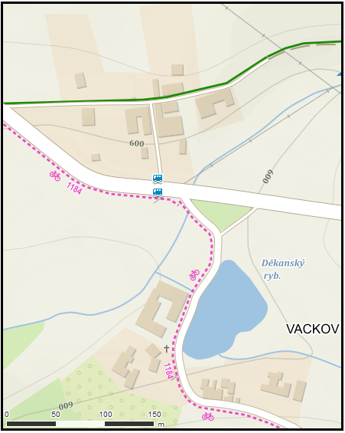

Obr. x: Mapa místní části

Zdroj: www.mapy.cz

**Dobešov**

Současně zastavěné území Dobešova se rozkládá v náhorní poloze, jižně od města Černovice. Základem struktury stávající zástavby Dobešova je okrouhlice, z níž vybíhá další zástavba směry severním a jižním, podél hlavní, průjezdné komunikace (II/128). Hlavní centrální veřejný prostor Dobešova je dělen drobnější zástavbou na několik podprostorů; část této zástavby byla vybourána a vznikl tak větší podprostor, tvořící jižní polovinu návsi. Současně zastavěné území je tvořeno téměř výhradně obytnou zástavbou - převážně rodinnými domy. Na severním okraji stávající zástavby Dobešova jsou tři bytové domy, čtvrtý bytový dům je ve středu Dobešova a obsahuje rovněž menší provozní jednotku obchodu a služeb. Pozoruhodným objektem je kaple sv. Martina, tvořící dominantu v severní části Dobešova. Stávající strukturu zástavby doplňují na jihu dva areály zemědělského hospodaření a na severu další areál zahradnictví.

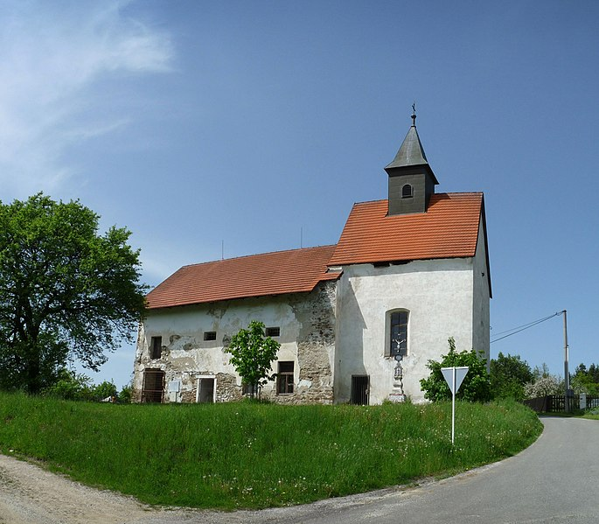

Obr. x: Kaple a bývalý kostel v místní části Dobešov

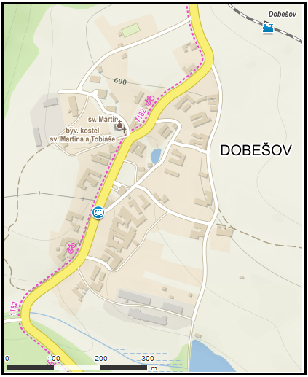

Obr. x: Mapa místní části

Zdroj: www.mapy.cz

**Panské Mlýny**

Současně zastavěné území Panských Mlýnů je nerozlehlé a rozkládá se po obou stranách průjezdní silnice III/1361. Na sever od soustředěné zástavby Panských Mlýnů leží roztroušenější část zástavby, sestávající zejména z hospodářských areálů. Mezi těmito dvěma částmi Panských Mlýnů se rozkládá poměrně členitý terén; krajinný ráz této části Panských Mlýnů byl narušen nově trasovanou průjezdní komunikací. Současně zastavěné území je tvořeno téměř výhradně obytnou zástavbou – rodinnými domy; v severní, odloučené části zástavby se nacházejí menší hospodářské areály. V Panských Mlýnech se nenachází žádná kulturní památka.

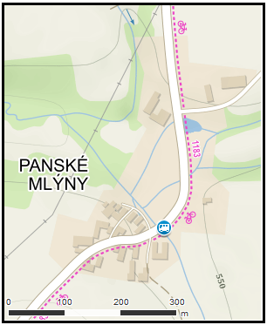

Obr. x: Mapa místní části

Zdroj: www.mapy.cz

**Střítež**

Současně zastavěné území Stříteže je rozloženo po obou stranách silnice III/4095, krátce po jejím odbočení ze silnice II/409; stávající zástavba je spíše rozvolněná. Současně zastavěné území je tvořeno výhradně obytnou zástavbou – rodinnými domy. Ve Stříteži je evidována kulturní památka výklenková kaplička - východně od obce. Střítež byla navržena na prohlášení vesnickou památkovou zónou.

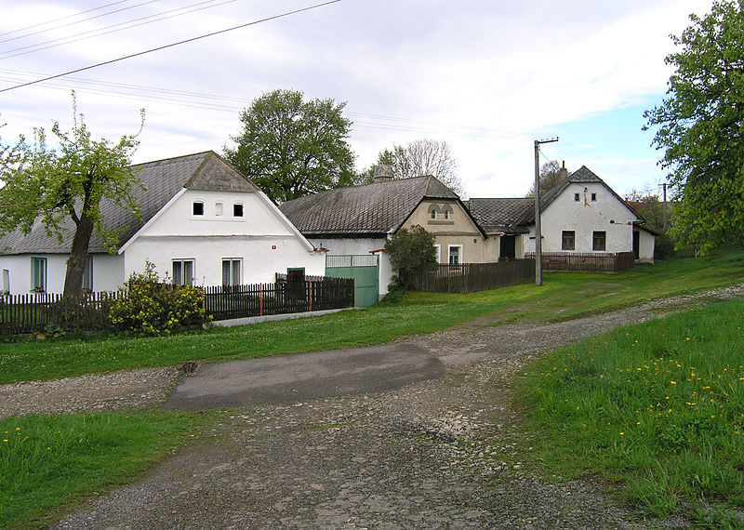

Obr. x: Snímek místní části Střítež

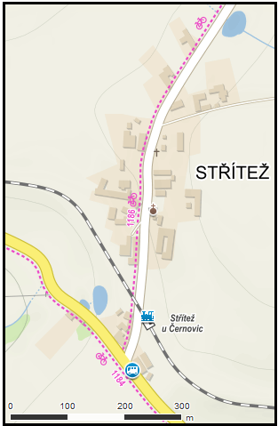

Obr. x: Mapa místní části

Zdroj: www.mapy.cz

**Svatava**

Současně zastavěné území Svatavy je rozloženo okolo výrazného, východozápadně orientovaného, podélného návesního prostoru, který rozšiřuje hlavní průjezdní komunikaci III/12818. Většina domů, tvořících stávající zástavbu je do tohoto hlavního veřejného prostoru orientována, hluboké zahrady pak vybíhají do svahu. Současně zastavěné území je tvořeno téměř výhradně obytnou zástavbou - rodinnými domy, pouze na východním okraji stávající zástavby Svatavy se nachází poměrně rozlehlý zemědělský areál. Ve Svatavě je evidována kulturní památka návesní kaplička.

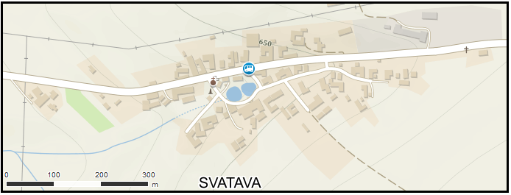

Obr. x: Mapa místní části

Zdroj: [www.mapy.cz](http://www.mapy.cz)

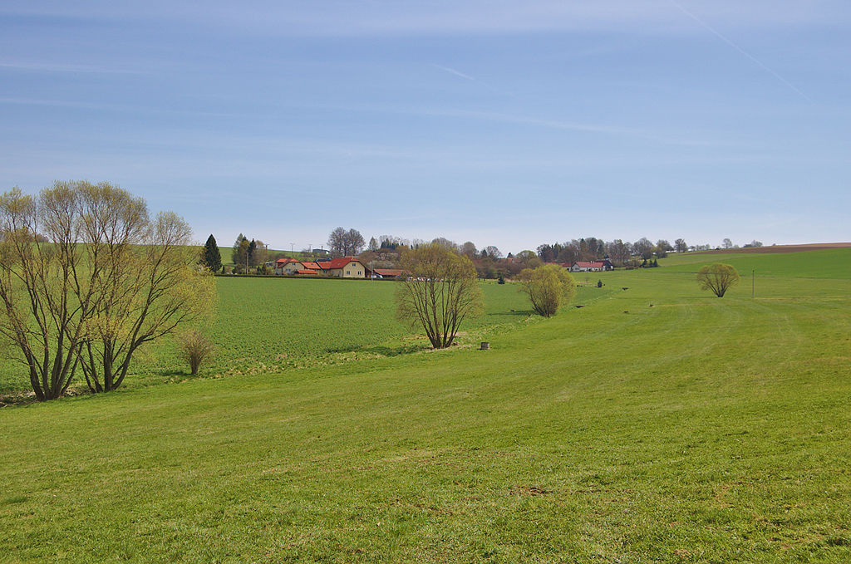

Obr. x: Snímek místní části Svatava

**Vlkosovice**

Převážnou část současně zastavěného území Vlkosovic tvoří okrouhlice – stávající zástavba je organizována okolo poměrně velkorysého centrálního veřejného prostoru, návsi. Tato náves je na východním okraji protnuta významnější průjezdní komunikací II/128. Ve vymezení návsi se uplatňuje zejména velice kompaktní zástavba severní fronty tohoto veřejného prostoru. Náves je ještě členěna drobnější zástavbou na menší podprostory. Směrem západním z jádrové části vybíhá spíše roztroušená zástavba, ve vazbě na místní komunikace. Současně zastavěné území je tvořeno výhradně obytnou zástavbou - rodinnými domy; západně od Vlkosovic se nachází v izolované poloze rozlehlý zemědělský areál. Ve Vlkosovicích se nenachází žádná kulturní památka.

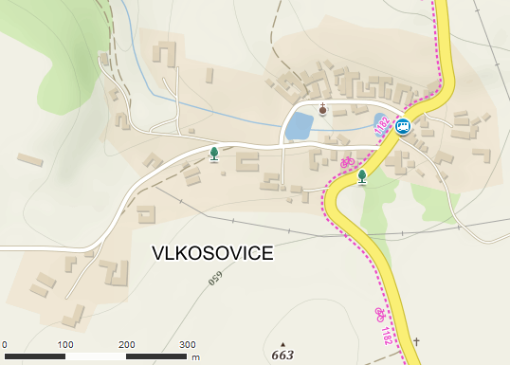

Obr. x: Mapa místní části

Zdroj: [www.mapy.cz](http://www.mapy.cz)

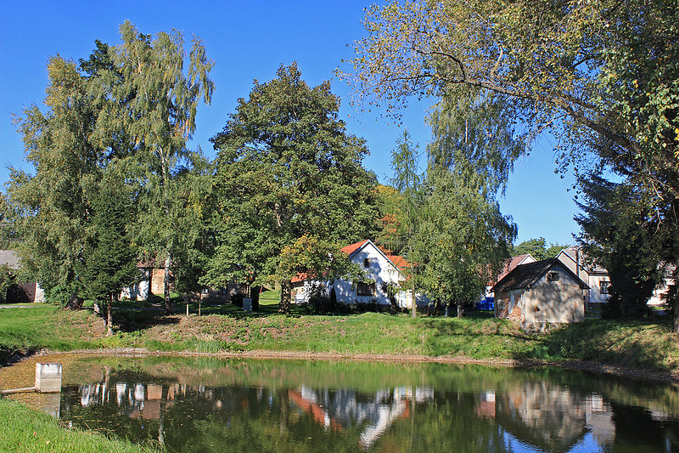

Obr. x: Snímek místní části Vlkosovice

V roce 2013 byl počet domů ve správním území města celkem 783 domů, z toho 716 domů rodinných ve všech místních částech, z toho 506 domů (446 domů rodinných) v sídle Černovice.

# Obyvatelstvo

Celkový počet obyvatel v roce 2018 v Černovicích byl celkem 1710 osob, z toho 840 mužů a 870 žen. Průměrný věk obyvatel byl 43,2 let, oproti tomu průměrný věk obyvatelstva České republiky dosahuje hodnoty 42,0 let.

Tab. x: Věkové kategorie obyvatelstva k 31. 12. 2016

|  |  |  |
| --- | --- | --- |
| **Věková kategorie** | **Počet osob** | |
| 0-4 | 76 | 232 |
| 5-9 | 74 |
| 10-14 | 82 |
| 15-19 | 86 | 1137 |
| 20-24 | 117 |
| 25-29 | 117 |
| 30-34 | 118 |
| 35-39 | 115 |
| 40-44 | 138 |
| 45-49 | 101 |
| 50-54 | 109 |
| 55-59 | 113 |
| 60-64 | 123 |
| 65-69 | 113 | 359 |
| 70-74 | 102 |
| 75-79 | 48 |
| 80-84 | 57 |
| 85+ | 39 |

Zdroj: ČSÚ (2016) dostupný na [www.czso.cz](http://www.czso.cz)

Při rozdělení obyvatelstva dle věku do pětiletých kategorií (viz tab. x) bylo zjištěno, že nejvíce osob, celkem 138, spadá do kategorie 40-44 let, což má souvislost s průměrným věkem obyvatelstva, tomu napovídá i zastoupení osob v okolních věkových kategoriích.

Při sledování statistik z roku 2016 vyšlo najevo, že věková kategorie obyvatelstva v rozmezí 0-14 let (předproduktivní věk) čítala 232 osob, 15-64 let (produktivní věk) pak 1137 osob a kategorie 65 a více let (poproduktivní věk) 359 osob. Z toho vyplývá poměrně mírná převaha počtu osob v poproduktivní nad počtem osob ve věku předproduktivní, což je ukazatelem demografického stárnutí obyvatelstva, které je doloženo i indexem stáří v území (viz text níže). V roce 2016 se ve městě narodilo 16 dětí a 20 obyvatel zemřelo, přistěhovalo se 41 nových obyvatel a odstěhovalo se jich 44. Bilance celkového přírůstku tedy byla -7 obyvatel k 1.1.2017 oproti roku 1.1.2016.



Obr. 1: Graf vývoje počtu obyvatelstva v letech 2009 – 2018

Zdroj: ČSÚ (2018) dostupný na [www.czso.cz](http://www.czso.cz)

V poslední dekádě došlo z počátku k dlouhodobému poklesu počtu obyvatelstva, což je zobrazeno v grafu na obr. 1. Celkový pokles za sledních 10 let činil celkem 124 obyvatel. To je způsobeno kombinací přirozeného a migračního úbytku obyvatelstva. Index stáří je velmi často používanou charakteristikou věkové struktury obyvatelstva, která vypovídá o stárnutí populace. Vyjadřuje, kolik obyvatel ze starších věkových skupin připadá na sto dětí. Konkrétně v tomto případě kolik obyvatel ve věku 65 a více let připadá na 100 dětí do 15 let věku. Převyšuje-li výsledná hodnota indexu sto, je počet osob ve věku nad 65 let vyšší než počet dětí v populaci. Index stáří v Černovicích dosáhl v roce 2016 hodnoty 155, což značí převahu počtu seniorů nad počtem dětí (viz obr. 2).



Obr. 2: Graf vývoje indexu stáří v letech 2007 – 2016

Zdroj: ČSÚ (2016) dostupný na [www.czso.cz](http://www.czso.cz)

Hustota obyvatelstva byla v roce 2018 celkem 46,8 obyvatel na km2, to je velmi málo vzhledem k celorepublikovému průměru který činí 134 obyvatel na km2. Tato situace je způsobena poměrně velkým katastrálním územím, které se právě do výpočtu hustoty zalidnění promítá, ale i venkovským charakterem oblasti.

## Vzdělanostní struktura

Jako podklad pro hodnocení vzdělanostní struktury obyvatelstva byla použita data ze Sčítání lidu, domů a bytů z roku 2011 (dále jen SLDB 2011), protože aktuálnější data nebyla dostupná. Porovnávanou složkou bylo obyvatelstvo ve věku 15 a více let v různých územních úrovních.

Při pohledu do tab. x je patrné, že v Černovicích převažují kategorie vzdělanosti středoškolské bez maturity a základní včetně neukončeného nad ostatními kategoriemi. Největší odchylkou od průměru vyšších územních jednotek jsou 4,0 % osob bez vzdělání v Černovicích a právě převaha osob se základním vzděláním vč. neukončeného nad podílem osob s maturitou. Ve srovnání s vyššími územními jednotkami je tedy vzdělanost ve vyšších kategoriích mírně vyšší, přesto stále srovnatelná s městem Černovice.

Tab. x: Komparace vzdělanostní struktury obyvatelstva (%)

|  |  |  |  |  |  |  |  |
| --- | --- | --- | --- | --- | --- | --- | --- |
|  | **bez vzdělání** | **základní včetně neukončeného** | **střední vč. vyučení (bez maturity)** | **úplné střední (s maturitou)** | **nástavbové studium** | **vyšší odborné vzdělání** | **vysokoškolské** |
| **Město Černovice** | 4,0 | 22,7 | 34,8 | 21,7 | 4,1 | 1,5 | 8,5 |
| **SO ORP Pelhřimov** | 0,7 | 18,1 | 37,1 | 27,5 | 3,1 | 1,3 | 9,1 |
| **Kraj Vysočina** | 0,4 | 18,5 | 37,5 | 27,1 | 2,7 | 1,3 | 9,5 |
| **ČR** | 0,5 | 17,6 | 33,0 | 27,1 | 2,8 | 1,3 | 12,5 |

Zdroj: ČSÚ (2011) dostupný na [www.czso.cz](http://www.czso.cz)

# Hospodářství a trh práce

V Černovicích bylo v roce 2015 celkem 162 registrovaných ekonomických subjektů, z toho jich 138 bylo bez zaměstnanců, 15 s méně než 10 zaměstnanci, 6 s počtem zaměstnanců 10-49 a 3 subjekty s počtem zaměstnanců 50-249. Data o ekonomické aktivitě obyvatelstva města jsou dostupná pouze ze SLDB 2011 (viz tab. 2.).

Tab. 2: Obyvatelstvo Černovic podle ekonomické aktivity

|  |  |  |  |
| --- | --- | --- | --- |
|  | | | **Celkem** |
| **Ekonomicky aktivní celkem** | | | 795 |
| v tom | zaměstnaní | | 738 |
| z toho podle postavení v zaměstnání | zaměstnanci | 568 |
| zaměstnavatelé | 12 |
| pracující na vlastní účet | 112 |
| ze zaměstnaných | pracující důchodci | 54 |
| ženy na mateřské dovolené | 7 |
| nezaměstnaní | | 57 |
| **Ekonomicky neaktivní celkem** | | | 964 |
| z toho | nepracující důchodci | | 508 |
| žáci, studenti, učni | | 309 |
| Osoby s nezjištěnou ekonomickou aktivitou | | | 65 |

Zdroj: ČSÚ (2011) dostupný na [www.czso.cz](http://www.czso.cz)

Největším zaměstnavatelem v sektoru zemědělství je Zemědělské družstvo Černovice, jež se podle počtu zaměstnanců řadí do kategorie 100 – 199 zaměstnanců. Mezi další významné zaměstnavatele patří Diagnostický ústav sociální péče Černovice (100-199 zaměstnanců), Výchovný ústav, středisko výchovné péče, střední škola a školní jídelna, Černovice (50-99 zaměstnanců), Opeko pekařství (50-99 zaměstnanců), Kovandovi s. r. o. (25-49 zaměstnanců), Odborné učiliště a praktická škola, Město Černovice (25-49 zaměstnanců), Základní škola a mateřská škola Černovice (25-49 zaměstnanců).

Tab. 3: Podnikatelské subjekty dle právní normy v Černovicích v roce 2016

|  |  |
| --- | --- |
| **Právní norma** | **Podniky se zjištěnou aktivitou** |
| **Celkem** | 189 |
| **Fyzické osoby** | 166 |
| Fyzické osoby  podnikající dle  živnostenského zákona | 142 |
| Fyzické osoby  podnikající dle jiného  než živnostenského zákona | 15 |
| Zemědělští podnikatelé | 9 |
| **Právnické osoby** | 23 |
| Obchodní společnosti | 7 |
| Akciové společnosti | 0 |
| Družstva | 1 |

Zdroj: ČSÚ (2016) dostupný na [www.czso.cz](http://www.czso.cz)

V tab. 3 je znázorněna statistika podnikatelských subjektů členěných dle právní formy. Ve městě převažují nad počtem právnických osob počty osob fyzických, kde největší zastoupení mají fyzické osoby podnikající dle živnostenského zákona, tzv. živnostníci. Zemědělských podnikatelů je celkem devět. Subjekty dle převažující činnosti jsou znázorněny v tab. 4 a lze zde vyčíst nejvíce celkem 39 aktivních ekonomických subjektů ve stavebnictví, 27 v zemědělství a 24 v průmyslu.

Zemědělské družstvo Černovice hospodaří na ploše přes tři tisíce hektarů, z toho většinu zaujímá orná půda. Živočišná výroba se zaměřuje na chov skotu a prasat, specialitou je chov drůbeže se zaměřením na rodičovský chov masného plemene. Produkci rostlinné výroby tvoří hlavně sadbové a konzumní brambory, obiloviny a řepka. K družstvu patří hospodářská střediska v Dobešově, Křeči a Lidmani.

Tab. 4: Podnikatelské subjekty dle převažující činnosti v Černovicích v roce 2017

|  |  |  |
| --- | --- | --- |
|  | **Registrované  podniky** | **Podniky se  zjištěnou aktivitou** |
| **Celkem** | 373 | 187 |
| A Zemědělství, lesnictví, rybářství | 35 | 27 |
| B-E Průmysl celkem | 43 | 24 |
| F Stavebnictví | 79 | 39 |
| G Velkoobchod a maloobchod;  opravy a údržba  motorových vozidel | 58 | 22 |
| H Doprava a skladování | 6 | 3 |
| I Ubytování, stravování  a pohostinství | 13 | 4 |
| J Informační a komunikační činnosti | 10 | 6 |
| K Peněžnictví a pojišťovnictví | 10 | 2 |
| L Činnosti v oblasti nemovitostí | 13 | 0 |
| M Profesní, vědecké  a technické činnosti | 27 | 14 |
| N Administrativní a  podpůrné činnosti | 1 | 0 |
| O Veřejná správa  a obrana;  povinné sociální zabezpečení | 6 | 4 |
| P Vzdělávání | 7 | 4 |
| Q Zdravotní a sociální péče | 6 | 6 |
| R Kulturní, zábavní  a rekreační činnosti | 8 | 6 |
| S Ostatní činnosti | 40 | 22 |
| X nezařazeno | 0 | 0 |

Zdroj: ČSÚ (2017) dostupný na [www.czso.cz](http://www.czso.cz)

## Využití území



Obr. 3: Graf využití půdy v roce 2016

Zdroj: ČSÚ (2016) dostupný na [www.czso.cz](http://www.czso.cz)

Významným a důležitým krajinotvorným prvkem je obhospodařovaná zemědělská půda, pozemky zemědělského půdního fondu (ZPF), který pokrývá velkou část správního území města Černovice. ZPF zahrnuje pozemky orné půdy, trvalého travního porostu, sady a zahrady. Zemědělská půda na území města je obhospodařována a zemědělsky využívána. Dalším významným krajinotvorným prvkem pokrývající území města jsou lesy. Nejrozsáhlejší lesní celky pokrývají nesouvisle okrajové polohy správního území Černovic.

V řešeném území převažuje zemědělská půda (orná půda, zahrady, trvalý travní porost) nad půdou nezemědělskou (další vyznačené plochy). Z druhů využití půdy převažuje orná půda (1825 ha) nad lesními pozemky (1149 ha), dále jsou velkou měrou roztroušeně zastoupeny trvalé travní porosty (327 ha) a v menších poměrech další druhy využívání půdy (viz obr. 3). Cena zemědělské půdy ve správním území města k 1. 1. 2018 byla 4,20 Kč/m2.

## Trh práce

Z pohledu charakteristik trhu práce jsou Černovice, ve srovnání s vyššími územními celky, územím s relativně průměrným podílem nezaměstnaných osob 2,90% (dříve míra nezaměstnanosti) a celkem třiatřiceti dosažitelnými uchazeči o zaměstnaní. Česká republika v roce 2018 má jednu z nejnižších hodnot nezaměstnanosti v Evropě, což se promítá i do lokálních oblastí z pohledu trhu práce.

Tab. 5: Charakteristiky trhu práce ve městě k 31.12.2017

|  |  |  |
| --- | --- | --- |
|  | **Dosažitelní uchazeči o zaměstnání** | **Podíl nezaměstnaných osob (%)** |
| **Město Černovice** | 33 | 2,90 |
| **SO ORP Pelhřimov** | 578 | 1,97 |
| **Kraj Vysočina** | 12 569 | 3,80 |
| **ČR** | 259 929 | 3,77 |

Zdroj: Portál MPSV (2017) dostupný na [www.portal.mpsv.cz](http://www.portal.mpsv.cz)

# Občanská vybavenost

Občanská a technická vybavenost Černovic je řazena v SO ORP Pelhřimov na druhé místo hned za město Pelhřimov, i když počtem obyvatel jsou Černovice až na pátém místě. To značí kvalitní vybavenost města Černovice.

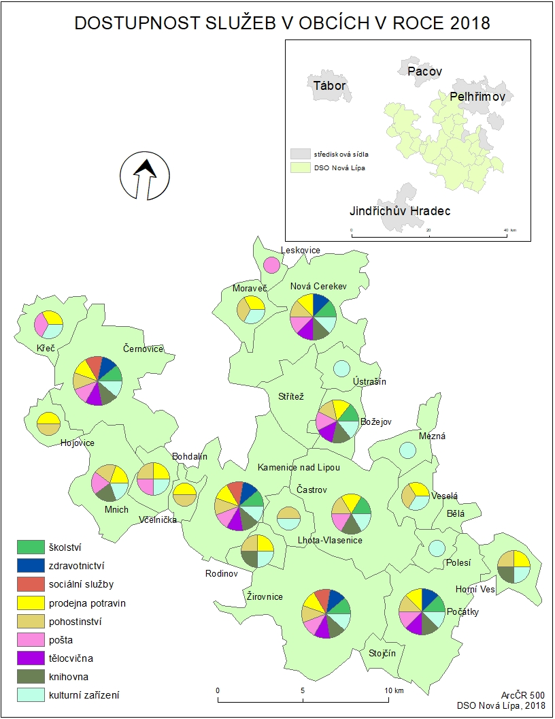

Obr. x: Mapa občanské vybavenosti obcí DSO Nová Lípa

V Černovicích se nachází jedna mateřská škola spojená se školou základní. Mateřská škola má kapacitu 80 dětí, základní škola 300 žáků. Při základní škole funguje školní družina s kapacitou 90 žáků, součástí je i školní jídelna a výdejna. Ve městě působí také základní škola speciální a praktická škola. Od 1. 9. 2014 také v Černovicích nalezneme pracoviště ZUŠ, které zajišťuje ZUŠ Kamenice nad Lipou. Středoškolské vzdělání nabízí Odborné učiliště a Praktická škola s kapacitou 125 žáků. Odborné učiliště a Praktická škola Černovice je státní škola zřizovaná Krajem Vysočina. Při škole funguje také školní jídelna. Dalším vzdělávacím zařízením je Výchovný ústav, středisko výchovné péče, Střední škola se školní jídelnou. Škola sídlí v areálu Diagnostického ústavu sociální péče. Probíhá zde výchova a vzdělávání dětí a dospívající mládeže s mentálním hendikepem, kombinovaným hendikepem a dětí s autistickými rysy. Kapacita školy je cca 50 žáků.

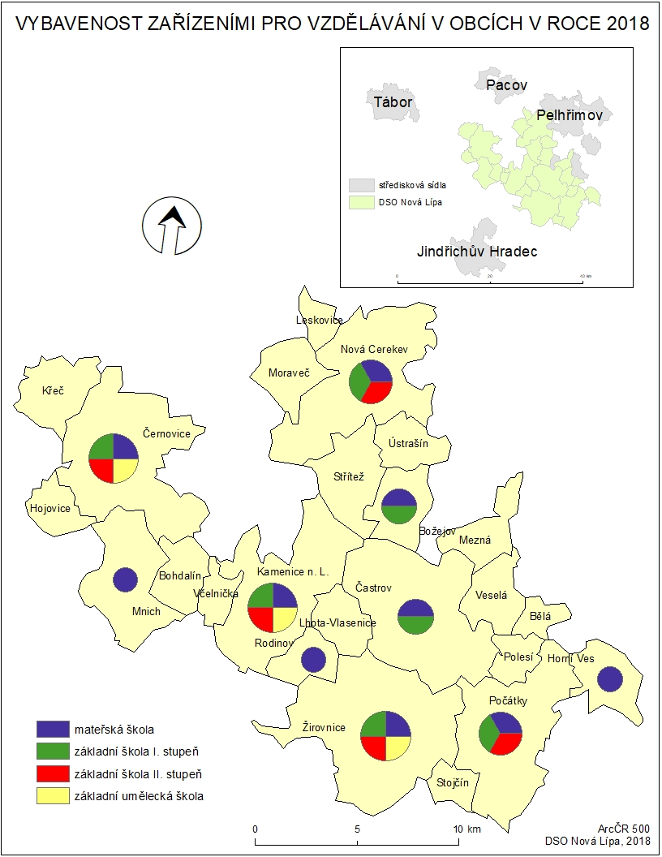

Obr. x: Mapa vybavenosti zařízeními pro vzdělávání obcí DSO Nová Lípa

Z hlediska vybavenosti zdravotní péče se Černovice řadí mezi průměrná sídla. Lze zde najít ordinaci praktického lékaře pro dospělé, ordinace stomatologa i gynekologa, ordinace klinické logopedie. Ze sociálních služeb zde fungují denní i týdenní stacionáře, domov pro osoby se zdravotním postižením, chráněné bydlení, sociální poradna, centrum sociálně rehabilitační služby, sociálně terapeutická dílna (Domov Kopretina Černovice) a ostatní zařízení sociální péče.

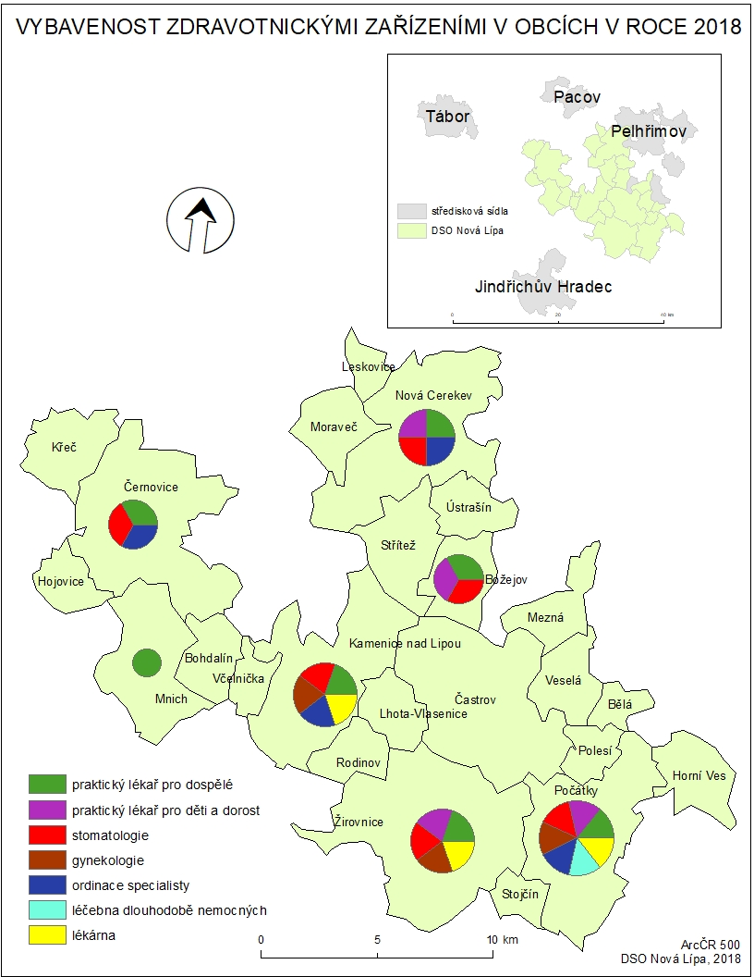

Obr. x: Mapa vybavenosti zdravotnickými zařízeními obcí DSO Nová Lípa

Ve 24 km vzdáleném Pelhřimově jsou pak dostupné další specializované ordinace lékařů, nemocnice, gymnázium, základní umělecká škola, vyšší odborná škola a z oblasti sociálních služeb i zařízení nabízející chráněné bydlení, denní stacionář, centrum sociálně rehabilitačních služeb, domov pro seniory a sociální poradny. Pelhřimov je vybaven přímoúměrně ke své velikosti města čítajícího v roce 2018 celkem 15 652 obyvatel. Opět přímoúměrně vybavené ke své velikosti město Tábor (33 854 obyvatel) leží ve vzdálenosti 25 km od Černovic, tzn., že služby nedostupné v Pelhřimově, nebo tytéž, ale kvalitnější služby, mohou být obyvateli Černovic vyhledávány v jihočeském Táboře.

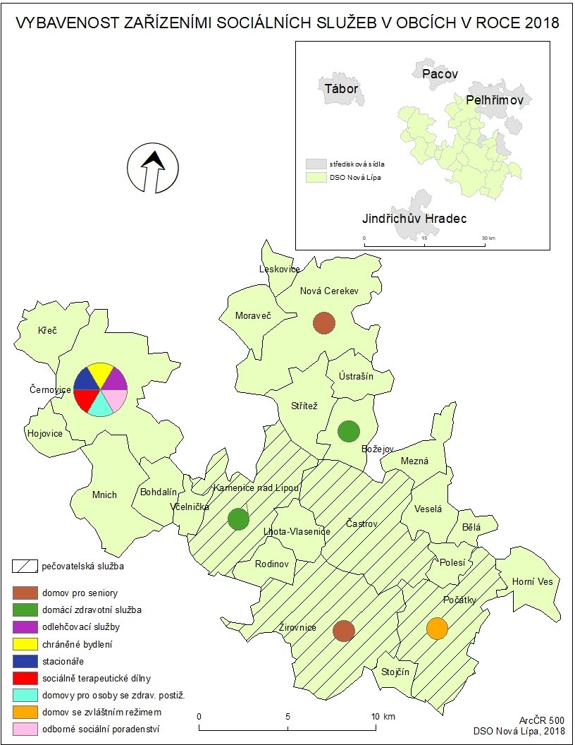

Obr. x: Mapa vybavenosti zařízeními sociálních služeb obcí DSO Nová Lípa

V tabulce č. x níže je vypsána vybavenost službami Černovic a okolních sídel města Černovice. Z tabulky ve většině případů vyplývá přímá úměra mezi počtem obyvatel a vybaveností službami, tedy čím více obyvatel sídlo má, tím více (typů) služeb a zařízení zajišťuje a nabízí. Důkazem tohoto tvrzení je protikladné postavení města Pelhřimov (15 652 obyvatel) a městysu Božejov (632 obyvatel) ve vybavenosti zdravotnickými a sociálními službami.

Tab. x: Vybavenost vybraných sídel zdravotnickými a sociálními službami v roce 2018

|  |  |  |  |  |  |  |  |
| --- | --- | --- | --- | --- | --- | --- | --- |
| **zdravotnictví** | **Božejov** | **Černovice** | **Kamenice nad Lipou** | **Nová Cerkev** | **Počátky** | **Žirovnice** | **Pelhřimov** |
| nemocnice | ne | ne | ne | ne | ne | ne | ano |
| detašované pracoviště nemocnice | ne | ne | ne | ne | ano | ne | ne |
| praktický lékař pro dospělé | ano | ano | ano | ano | ano | ano | ano |
| praktický lékař pro děti a dorost | ano | ne | ne | ano | ano | ano | ano |
| stomatologie | ano | ano | ano | ano | ano | ano | ano |
| gynekologie | ne | ne | ano | ne | ano | ano | ano |
| ordinace specialisty | ne | ano | ano | ano | ano | ne | ano |
| detašované pracoviště nemocnice | ne | ne | ne | ne | ano | ne | ne |
| Léčebna dlouhodobě nemocných | ne | ne | ne | ne | ano | ne | ne |
| sdružená ambulantní zařízení | ne | ne | ano | ne | ne | ne | ne |
| detašované pracoviště ZS a RZP* | ne | ne | ano | ne | ano | ne | ano |
| lékárna | ne | ne | ano | ne | ano | ano | ano |
| **sociální služby** |  |  |  |  |  |  |  |
| domácí zdravotní péče | ne | ne | ano | ne | ne | ne | ano |
| kompenzační pomůcky | ne | ne | ano | ne | ne | ne | ano |
| odlehčovací služby | ne | ano | ne | ne | ne | ne | ano |
| sociálně terapeutické dílny | ne | ano | ne | ne | ne | ne | ano |
| chráněné bydlení | ne | ano | ne | ne | ne | ne | ano |
| týdenní stacionáře | ne | ano | ne | ne | ne | ne | ne |
| denní stacionáře | ne | ano | ne | ne | ne | ne | ano |
| sociální rehabilitace | ne | ano | ne | ne | ne | ne | ano |
| DOZP** | ne | ano | ne | ne | ne | ne | ano |
| odborné sociální poradenství | ne | ano | ne | ne | ne | ne | ano |
| ostatní zařízení sociální péče | ne | ano | ne | ne | ne | ne | ano |
| domov pro seniory | ne | ne | ne | ano | ne | ano | ano |
| domov se zvláštním režimem | ne | ne | ne | ne | ano | ne | ne |
| pečovatelská služba | ne | ne | ano | ne | ano | ano | ano |

*záchranná služba a rychlá zdravotnická pomoc

**domov pro osoby se zdravotním postižením

Nejbližší vysoká škola se nachází ve 31 km vzdáleném Jindřichově Hradci (Jihočeský kraj) a jedná se o Fakultu managementu VŠE Praha, v 55 km vzdáleném krajském městě Jihlavě se nachází Vysoká škola polytechnická a v 63 km vzdálených Českých Budějovicích najdeme více vysokých škol. Z pohledu vybavenosti města komerčními službami se v Černovicích nacházejí dva bankomaty.

## Bydlení

Návrh územního plánu města předpokládá ve vlastním městě Černovice jednak rozvojové lokality pro bydlení (v rodinných, případně i rekreačních domech), celkem až 152 rodinných domů a dále rozvojové lokality pro podnikatelské aktivity (výroba nerušící, obchod a služby). Rozvojové lokality pro bydlení jsou rozloženy poměrně rovnoměrně podél západního, severního a východního okraje stávající zástavby města a přinášejí atraktivní nabídku parcel různého standardu.

**Benešov**

V Benešově návrh územního plánu města vymezuje čtyři menší rozvojové lokality pro výstavbu rodinných, případně rekreačních domů při západním okraji stávající zástavby. Je tak vytvořen předpoklad doplnění stávající zástavby směrem ke stávající komunikaci, tečující obec na západě.

**Vackov**

Rozvoj Vackova předpokládá návrh územního plánu města podél stávající komunikace, spojující ve východo-západním směru Vackov s Černovicemi. Jednak dojde k jistému propojení zástavby Černovic a zástavby Vackova, jednak bude doplněna stávající zástavba Vackova na severu.

**Dobešov**

Návrh územního plánu města předpokládá doplnění stávající zástavby Dobešova severním směrem - dojde tak ke sjednocení stávající poněkud roztříštěné zástavby v této části obce.

**Panské Mlýny**

Panské Mlýny mají dosti jedinečný charakter, a to i díky krajině, která je bezprostředně obklopuje. Nová výstavba musí tuto jedinečnosti respektovat a nesmí narušit stávající obraz krajiny a sídla v něm. Pro další rozvoj - patrně spíše rekreační zástavby - návrh územního plánu města předpokládá poměrně rozlehlou lokalitu severovýchodně od obce, s předpokladem spíše extenzívní zástavby. Návrh územního plánu dále předpokládá rozvoj zemědělského hospodaření v lokalitě, jež je vymezena v jižní části Panských Mlýnů, při jejím severozápadním okraji.

**Střítež**

Návrh územního plánu města v území Stříteže předpokládá jen menší doplnění stávající zástavby o rozvojovou lokalitu v severní části obce a v jižní části obce; obě lokality předpokládají výstavbu rodinných, případně rekreačních domů. Na jihu - při kontaktu se železniční tratí - je navržena rovněž rozvojová lokalita umožňující vybudování nové železniční zastávky pro obec Střítež.

**Svatava**

Zástavba obce Svatava má výrazně podlouhlý charakter, návrh územního plánu města předpokládá několik kapacitně menších rozvojových lokalit pro výstavbu rodinných, případně rekreačních domů v západní části obce.

**Vlkosovice**

Návrh územního plánu města doplňuje stávající strukturu obce Vlkosovice dvěma menšími rozvojovými lokalitami pro výstavbu rodinných, případně rekreačních domů; tyto lokality pouze podporují jedinečný charakter zástavby, obkružující návesní prostor.

Vývoj počtu domů ve městě je zobrazen v grafu na obr. 4. Z něj je patrné, že od roku 1980 do roku 2011 došlo k růstu počtu domů (+250 domů). Data o počtu domů jsou dostupná ze Sčítání lidu, domů a bytů z roku 2011. Vzhledem k tomu, že od roku 2011 do roku 2018 počet obyvatel nerostl, lze předpokládat i stagnaci ve výstavbě rodinných domů. Bližší informace k zástavbě ve městě jsou uvedeny v kapitole Sídelní struktura a územní plánování. V budoucnu by město mohlo čerpat z  kvalitní dopravní polohy v blízkosti komunikace I/19 spojující Pelhřimov a Tábor, kdy by suburbanizační vlivy mohly zapůsobit na rozvoj Černovic při přílivu nového obyvatelstva a tedy i zájmu o novou výstavu ve městě.



Obr. 4: Graf vývoje počtu obytných domů ve městě

Zdroj: ČSÚ (SLDB 2011) dostupný na [www.czso.cz](http://www.czso.cz)

## Služby

Ve městě se nacházejí prodejny jako jsou Flop, potraviny, pekařství, ovoce-zelenina, řeznictví-uzenářství, květinářství, textil, noviny-tabák-časopisy, železářství. Dále čtyři restaurační zařízení a z ostatních služeb kadeřnictví, masáže a kosmetické služby, autodílna, autodoprava, zednictví, zámečnictví, truhlářství, klempířství, pokrývačství, textilní výroba, elektromontážní práce a fotograf. Dále se ve městě nachází pobočka České pošty, a.s, detašované pracoviště Polici ČR a čerpací stanice PHM. V místních částech správního území Černovice se nenacházejí prodejny potravin, ani pobočky České pošty.

# Technická infrastruktura

Vlastníkem vodohospodářských zařízení je město Černovice, provozovatelem vodovodů a kanalizací ve městě je VODAK, spol. s.r.o. – Humpolec. Město má vybudovanou souvislou veřejnou kanalizační síť, se soustavou stok a sběrači s čistírnou odpadních vod. Kanalizace je jednotná, s oddělovači dešťových vod. Povrchové vody jsou svedeny v některých úsecích do vodotečí záchytnými příkopy. Čistírna odpadních vod typu HYDROTECH je umístěna jihozápadně pod městem u Černovického potoka, nad Louckým rybníkem. Do ČOV je zaústěn jeden z kanalizačních sběračů. Přivedena je i přípojka vody a přípojka NN od vlastní trafostanice v blízkosti areálu.

Benešovje vybaven jednotnou kanalizací s napojením septiků a novou ČOV s přívodní stokou. Dobešovmá jednotnou stokovou síť s pěti větvemi z betonových trub. Zaústěna je do potoka na jihozápadě obce. Ve Svatavěje jednotná stoková síť z betonových trub, tvořená dvěma větvemi, vedenými obcí od východu na západ a zaústěnými do dvou rybníčků. Zbývající obce spádového území nemají vybudovánu souvislou kanalizační síť. Jedná se nejvýše o krátké úseky dešťové kanalizace vyústěné do nejbližšího vodního toku nebo svodnice povrchových vod. Odpadní vody jsou likvidovány v žumpách nebo v septicích. V sídle Panské Mlýny je vymezena územní rezerva pro výstavbu ČOV v souladu se studií rekreačního využití území. V Rytově je navrženoosazení domovních čistíren odpadních vod s veřejnou tlakovou splaškovou kanalizací stejně jako v místních částech Stružky a Střítež. Ve Vackově je navržena výstavbanové splaškové kanalizace, svedené údolím Lhoteckého potoka k čerpací stanici u rybníka a dále výtlakem do stávající kanalizace v Černovicích. V části Vlkosovice se předpokládá výstavba vlastní ČOV a splaškové kanalizace. O typu ČOV platí totéž, co je uvedeno v případě Benešova. V menších sídlech se jeví budování gravitační kanalizace s centrální ČOV investičně nereálné.

Stav kanalizační sítě a zařízení v k. ú. Černovice odpovídá stáří a použitému materiálu. Některé staré původní stoky jsou plně funkční. Dle územního plánu bude nutno rekonstruovat stoky nevyhovující. Dále bude probíhat výměna - rekonstrukce dožívajících úseků kanalizace a běžná údržba. Stoková síť bude postupně doplněna v místech stávající zástavby, kde dosud chybí a dále v plochách podle urbanistického návrhu rozvoje města. Centrální ČOV Černovice čistí odpadní vody z města (komunální) i odpadní vody technologické. Dle územního plánu je navrženo odkanalizování s přečerpáváním a čištění odpadních vod z Dobešova a Svatavy. Otázkou je řešení odvádění dešťových vod, které může přinést problémy v některých úsecích stávající stokové sítě – to se týká zejména velkých rozvojových ploch se soustředěnou výstavbou rodinných domů.

V současné době je zřízen vodovod v Benešově, Černovicích, Dobešově, Stříteži a Vlkosovicích. Tyto obce mají vlastní zdroje pitné vody a vodojemy, včetně odkyselovacích filtrů. Některé obce jsou vzájemně propojeny - v případě nedostatku vody v Dobešově nebo Vlkosovicích je voda doplňována z Černovic. Město Černovice je zásobováno pitnou vodou z veřejné vodovodní sítě. Zdroji vody jsou vrtané studny a zářezy v lokalitě vrchu Svidník, doplňkový náhradní zdroj ve Věžné. Vodovodní zařízení se postupně budují a obnovují. Škrobárny a ZD mají vybudován samostatný vodovodní systém s vlastním zdrojem vody.

Stav sítě a vodárenských zařízení ve městě a v okolních obcích odpovídá stáří a použitému materiálu. Údržba a výstavba vodovodní sítě a zařízení bude postupovat dle zpracovaných projektů a záměrů obcí a provozovatele fy. VODAK, spol. s r.o. – „Zásobování města Černovice a místních částí Svatava, Vackov, Stružky, Dobešov, Vlkosovice, Panské Mlýny pitnou vodou“. Severně od Svatavy v lokalitě Vrchy se nacházejí zdroje pitné vody, jejichž využití předpokládá VODAK pro posílení vodního hospodářství spádové oblasti. Záměrem je vybudovat kompletní vodovod pro Svatavu, včetně vodojemu. Od vodních zdrojů „Vrchy“ by bylo vybudováno dvojí potrubí pro zásobování Svatavy a posílení vodovodní sítě Černovic. Ze Svatavy by byly napojeny i Stružky. Alternativně je uvažováno napojení Svatavy na vodovodní síť Černovic. Dalším záměrem je propojit vodovodním potrubím Dobešov a Panské Mlýny. Město Černovice uvažuje o posílení svých vodních zdrojů napojením na přepad vodního zdroje obce Křeč. Vodovodní síť by byla dále rozšířena do rozvojových ploch podle urbanistického návrhu ÚPn pro zásobování nové obytné výstavby.

Západní částí řešeného území, od severu k jihu, prochází nadřazený VTL plynovod Obrataň – České Budějovice, který je ve správě JČP, a.s., středisko Tábor. VTL plynovod je páteří gazifikace oblasti. Z něj je vysazena odbočka s VTL přípojkou pro město Černovice. Přípojka je vedena k městu od jihu a u zemědělského družstva je ukončena ve VTL regulační stanici. Dále navazují středotlaké rozvody místní plynovodní sítě provozované Jihočeskou plynárenskou a.s. Žádná z obcí přiléhajících k Černovicím v řešeném území není dosud plynofikována. Stav plynovodní sítě odpovídá jejímu stáří. Dochází k průběžné rekonstrukci plynovodní sítě podlepotřeby uživatele. Středotlaké rozvody jsou v dobrém stavu. V budoucnu je možno uvažovat s dalšímnapojováním objektů, které v současné době využívají k vytápění pevná paliva. Dojde dle potřeby k prodlouženístředotlaké plynovodní sítě i do rozvojových lokalit podle urbanistického návrhu ÚPn. Výhledově se dá předpokládat, že plynofikace v oblasti bude dále pokračovat. Je možno uvažovato jejím rozvoji zhruba v koridoru okolo VTL plynovodu a poblíž plynofikovaných obcí, kde by měly býtvytvořeny takové regionální podmínky, které by v závislosti na ekonomickém vývoji umožnily plynofikaci dalších obcí.

Město Černovice ani obce, které jsou zahrnuty do jeho spádového území, nemají vybudován centrální zdroj tepla. Systém zástavby tomuto typu zdroje neodpovídá. Pro rozsáhlejší objekty jsou využívány kotelny domovní, blokové, areálové, průmyslové a individuální objektové. Větší kotelny jsou již z větší části provozovány na bázi zemního plynu. Ostatní kotelny menších a malých výkonů jsou rovněž postupně plynofikovány. Zbývající kotelny využívají k výrobě tepla tuhá paliva. Také odběratelé v kategorii obyvatelstva s lokálním vytápěním přecházejí postupně z pevných paliv na plyn. Jihozápadním okrajem správního území města v katastrálním území obce Vlkosovice prochází katodicky chráněná trasa produktovodu ve správě ČEPRO a.s.

V řešeném území procházejí trasy nadřazených energetických soustav venkovního vedení 110 kV. Řešená oblast je napájena venkovním vedením 22kV z rozvodny 110/22kV Pelhřimov a Pacov. V obcích jsou osazeny transformační stanice vesměs venkovního provedení, umístěné po okrajích obcí. V Černovicích je provedena kabelová smyčka pro napojení kabelové stanice TS-MŠ. Současný stav venkovní primérní napájecí sítě je vcelku uspokojivý, výkonově osazené transformátory stačí ve většině případů pokrýt stávající odběr. Pro zajištění příkonu pro obytnou výstavbu v některých rozvojových lokalitách podle urbanistického návrhu rozvoje a posílení distribuce je navržena výstavba několika nových trafostanic. V rozvojových lokalitách, kterými prochází stávající venkovní vedení VN, jehož trasu nelze přeložit, bude při podrobném návrhu zástavby respektováno jeho ochranné pásmo. Na základě urbanistického návrhu rozvoje města a obcí byla zpracována předběžná bilance pro zajištění příkonu, která je vyčíslena jako přírůstek k současnému stavu pro rozhodující oblasti, soustřeďující plošně jednotlivé lokality návrhu.

Řešené území je připojeno do telekomunikačního obvodu ÚTO Pelhřimov, MTO Černovice a Obrataň. Ve většině obcí řešeného území jsou provedeny nové telekomunikační rozvody, které splňují 200% telefonizaci území. Telefonizace je provedena kabelovými rozvody, v malé míře místně vzdušným vedením. Řešeným územím prochází trasa dálkových kabelů správce sítě Český Telecom Praha a Tábo. Řešeným územím neprochází trasy radioreléových spojů Českých radiokomunikací.Na kopci Svidník je umístěn vysílač spol. EuroTel.Jednotná telefonní síť je v podstatě nová a v dobrém technickém stavu. Postupně buderozšiřována dle záměrů a potřeb provozovatele i uživatelů. Bude probíhat běžná údržba a modernizacezařízení.

Zdroj ÚPD pod čáru.

# Dopravní infrastruktura

Správní území Černovice zahrnuje katastrální území místních částí Benešova, Černovic, Dobešova, Stříteže, Svatavy a Vlkosovic. Z hlediska širších dopravních vztahů je možné konstatovat, že správní území je v rozhodující míře pokryto prostředky silniční automobilové dopravy. V Černovicích se protíná páteřní kříž silnic II. třídy, na nějž jsou připojeny další silnice III. třídy zajišťující komunikační zpřístupnění a propojení jednotlivých částí a lokalit. Páteřní komunikační osou širšího spádového území je trasa silnice I/19 procházející asi 8 km severně od Černovice ve směru západ-východ od Milevska přes Tábor a Pelhřimov do Jihlavy. Z hlediska širších dopravních vztahů se v řešeném správním území rovněž uplatňuje železniční trať č. 228 Obrataň - Jindřichův Hradec (regionální jednokolejná úzkorozchodná trať), která vytváří propojení dvou tratí celostátního významu a to tratě č. 224 Tábor - Horní Cerekev a tratě č. 225 Veselí nad Lužnicí - Horní Cerekev - Jihlava. Ostatní dopravní obory nejsou v řešeném území zastoupeny a ani do výhledu nejsou předpoklady pro jejich zapojení do systému dopravní obsluhy území.

Silniční doprava je tedy v současné době hlavním dopravním oborem zajišťujícím rozhodující přepravní objemy jak ve vztazích k bližšímu tak i vzdálenějšímu spádovému území města. Silnice II/128je hlavní komunikační osou zajišťující vazby území ve směru sever-jih a je vedena z Čechtic přes Pacov, křížení se silnicí I/19 do Černovic a dále přes Deštnou až do Jindřichova Hradce. Silnice II/136vytváří propojení jihozápadním směrem přes Tučapy a dále po silnici II/135 až do Soběslavi k trase silnice I/3. Od průsečné křižovatky na náměstí průjezdní úsek klesá do údolní polohy Černovického potoka, odkud již v dříve upravované trase stoupá zástavbou ke křižovatce u zemědělského areálu. Za křižovatkou opouští zastavěné území Černovice a v náhorní poloze, směřuje na jihovýchod. Silnice II/409v širších vztazích vytváří propojení od silnice I/3 v Plané nad Lužnicí a silnice I/19 v Chýnově vedené přes Černovice, Kamenici nad Lipou a Studenou až do Slavonic. Silnice vstupuje do řešeného území ze severozápadu od Křeče, od křižovatky se silnicí III/4095 jižně Stříteže trasa klesá do Černovice k přechodu Černovického potoka. Úsek trasy od vstupu do zastavěného území od Střítěže až do náměstí je veden oboustrannou zástavbou. Silnice pokračuje přes Rytov a Benešov ve směru do Kamenice nad Lipou.

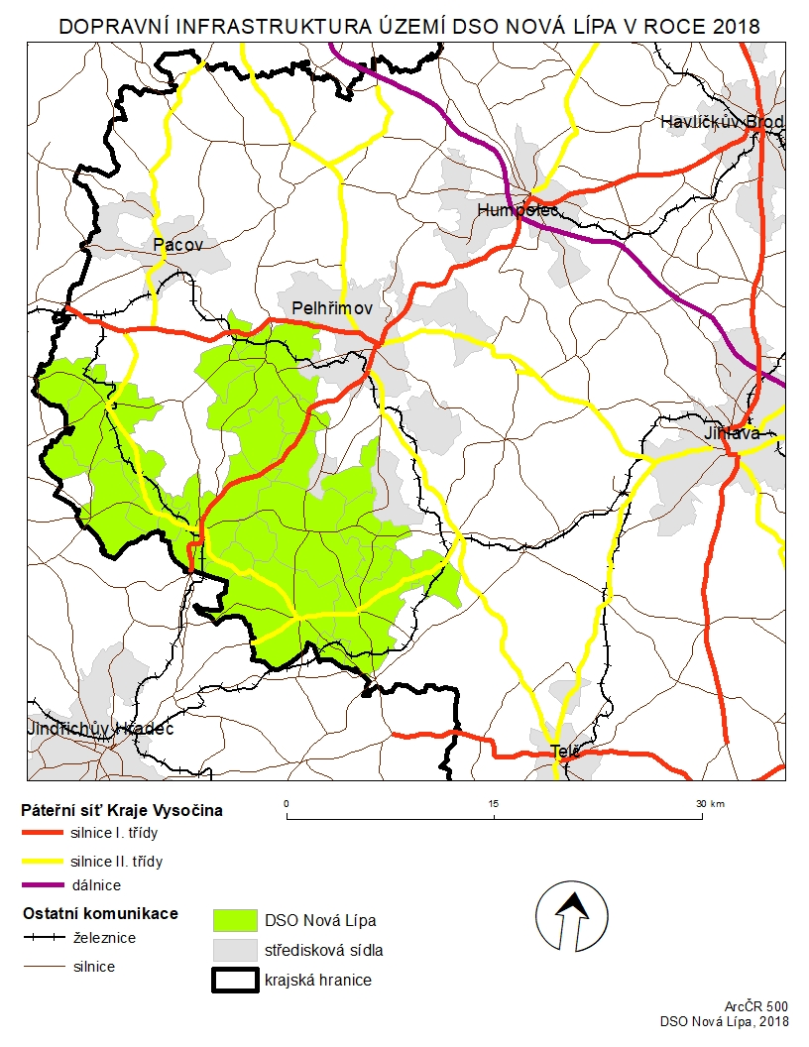

Obr. x: Mapa širších dopravních vztahů

Vlastním řešeným správním územím Černovice procházejí další silnice III. tříd připojené na silnice II/128, II/136 a II/409, které zajišťují komunikační zpřístupnění dalších obcí a místních částí území a jsou to silnice III/4095, silnice III/1361, silnice III/12818, silnice III/12821**.** Výše popsaná silniční síť vytváří nosný komunikační skelet, na který jsou dále připojeny místní a účelové komunikace připojující již jednotlivé části území až jednotlivé objekty a jednotlivé obhospodařované pozemky a plochy.

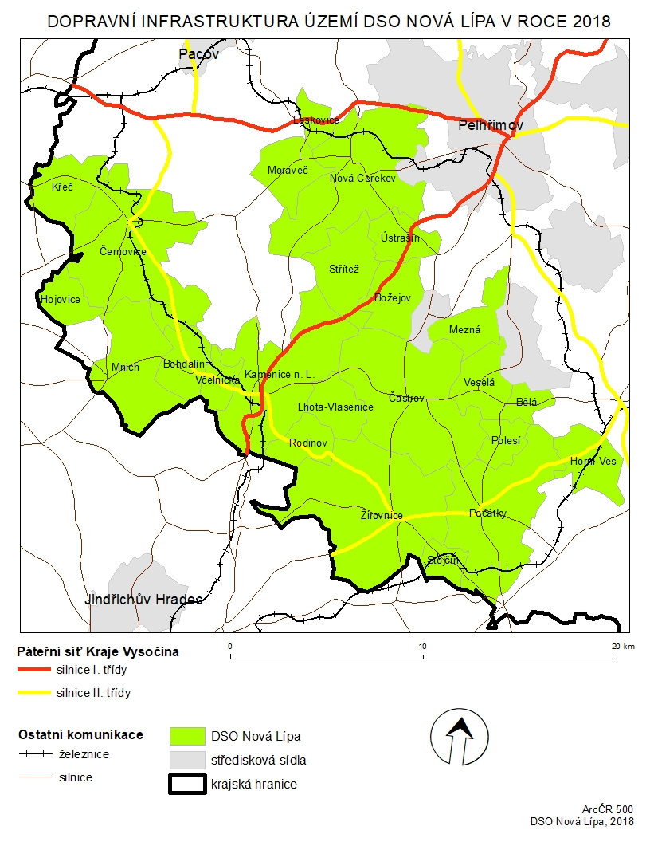

Obr. x: Dopravní infrastruktura řešeného území

Odstavování a parkování vozidel v současné době s ohledem na převážně individuální charakter bytové zástavby nepředstavuje ve správním území zvláštní problém. Potřeby stání pro objekty rodinného bydlení jsou uspokojovány v rámci vlastních pozemků nebo objektů. Potřeby bytových domů v Černovicích jsou pokrývány v areálu 45 řadových garáží v blízkosti bytovek pod hřištěm a dále v osmi řadových garážích situovaných u bývalého nákupního zemědělského podniku. Pro potřeby parkování objektů vybavenosti v centru města slouží kapacitní plochy u kostela a na dvoře za radnicí s krátkou docházkovou vzdáleností do náměstí. Pro nově navrhované objekty bydlení či další objekty jiného funkčního využití je třeba zajistit odpovídající kapacity odstavných a parkovacích stání již v přípravných fázích.

## Dopravní obslužnost

Současný rozsah linkové autobusové dopravy je třeba považovat za stabilizovaný, případné nároky na rozšíření je třeba uplatňovat v přímých jednáních s autodopravci. V celém řešeném území linkové autobusové dopravě slouží dle podkladů Jízdního řádu deset autobusových zastávek. Centrální polohu v tomto systému má autobusové stanoviště na náměstí v Černovicích, které je vybaveno jak průjezdnou zastávkou tak odstavnými stáními pro čekající autobusy. V Černovicích jsou další autobusové zastávky u sokolovny a u zámku. Současný stav pokrytí potřeb území prostředky hromadné dopravy včetně umístění zastávek lze považovat za stabilizovaný. Optimální stav dopravní obslužnosti je zapříčiněn kombinací existence železnice (železniční stanice v území) a autobusové dopravy. Vlaková doprava autobusovou dopravu vhodně doplňuje a rozšiřuje obslužnost a propojení Černovic s okolními sídly veřejnou dopravou. Město je obsluhováno sedmi autobusovými linkami. Tyto linky z okolních obcí pokračují svoji trasu dál, nebo na ně navazují další spoje.

Jedná se o linky:

č. 340812 (Nová Včelnice - Kamenice nad Lipou - Černovice - Tábor)

č. 350120 (Černovice - Pelhřimov - Jihlava)

č. 350440 (Počátky - Kamenice nad Lipou – Pacov – Vlašim - Praha)

č. 350600 (Kamenice nad Lipou - Černovice)

č. 350780 (Pacov – Obrataň – Černovice - Hojovice)

č. 350860 (Pacov – Černovice – Tučapy – Soběslav - České Budějovice)

č. 390120 (Tábor - Černovice)

Tyto linky zajišťují dopravci ICOM transport a.s., COMETT PLUS, spol. s r.o. a ČSAD Jindřichův Hradec s.r.o. Dopravní obslužnost mezi Černovicemi a nejbližšími sídly probíhá během pracovního dne několikrát denně, konkrétně spojení Černovice – Lidmaň (přes MČ Vackov a Svatava) je realizováno 15 x denně (8 x tam a 7 x zpět), Černovice – Věžná 12 x denně (6 x tam a 6 x zpět), Černovice – Obrataň (přes MČ Střítež) 13 x denně (6 x tam a 7 x zpět), Černovice – Křeč 14 x denně (7 x tam a 7 x zpět), Černovice – Včelnička (přes MČ Rytov a Benešov) 12 x denně (6 x tam a 6 x zpět), Černovice –Mnich (přes MČ Dobešov a Vlkosovice) 8 x denně (3 x tam a 5 x zpět), Černovice – Mlýny 3 x denně (2 x tam a 1 x zpět), Černovice – Hojovice (přes MČ Panské Mlýny) 7 x denně (3 x tam a 4 x zpět). Zdroj: [www.idos.cz](http://www.idos.cz).

Správním územím prochází železniční trať č. 228 Obrataň - Jindřichův Hradec. Obslužnost vlakovou dopravou zajišťují Jindřichohradecké místní dráhy, a. s. Spoje opět fungují několikrát denně během pracovního dne. Spojení Černovice – Kamenice nad Lipou je realizováno 18 x denně (9 x tam a 9 x zpět) a Černovice - Obrataň 18 x denně (9 x tam a 9 x zpět). Železniční dopravou jsou ze správního území obsluhovány kromě města Černovice i místní části Střítež, Dobešov a Benešov. Ostatní místní části jsou obsluhovány autobusovou dopravou. Obsluhu železniční dopravou v řešeném území lze považovat za velmi dobrou.

Ukazatelem, který propojuje charakteristiky trhu práce a dopravní obslužnosti může být vyjížďka do zaměstnání a škol. Data o vyjížďce jsou ze SLDB 2011. Z celkového počtu 795 ekonomicky aktivních osob jich v roce 2011 bylo 738 zaměstnaných, z toho jich 318 vyjíždělo do zaměstnání mimo bydliště (viz tab. x).

Tab. x: Vyjížďka do zaměstnání a škol v roce 2011

|  |  |  |  |
| --- | --- | --- | --- |
|  | | | **počet osob** |
| **vyjíždějící celkem** | | | 447 |
| v tom | **vyjíždějící do zaměstnání** | | 318 |
| v tom | v rámci obce | 147 |
| do jiné obce okresu | 83 |
| do jiného okresu kraje | 3 |
| do jiného kraje | 79 |
| do zahraničí | 6 |
| **vyjíždějící do škol** | | 129 |
| v tom | v rámci obce | 46 |
| mimo obec | 83 |

Zdroj: Veřejná databáze (2011) dostupná na [www.vdb.czso.cz](http://www.vdb.czso.cz)

# Kultura

V Černovicích při městském úřadě funguje městská knihovna, která je pro veřejnost otevřená 3x týdně. Ve městě se nachází i kino, které je však v současnosti uzavřené. Za zmínku stojí také Židovský památník Černovice. V roce 1640 bratři Paradisové postavili své panské sídlo, zámek s terasou, zahradou a parkem. Z bývalé obory je vybudován pěstěný lesopark – Zámecká obora. V kostele Povýšení sv. Kříže, původně gotickém, později barokně přestavěném kostele, působí Římskokatolická farnost Černovice. V Černovicích i místních částech jsou během roku organizovány kulturní akce. V roce 2018 to jsou např. v místních částech Vlkosovice a Dobešov hudební akce s názvem Letní parket.

## Památky

V Černovicích jsou evidovány následující kulturní památky: areál zámku (zámek, park, obora), areál kostela Povýšení sv. Kříže (kostel, zvonice, socha Panny Marie), židovský hřbitov (hřbitov, ohradní zeď), soubor plastik na mostě přes Černovický potok (socha sv. Václava, socha sv. Jana), plastika sv. Jana Nepomuckého - u zámku. Evidovány jsou následující objekty lidové architektury: č. p. 18 a č. p. 19 - jižně od náměstí, č. p. 127 - v severní části města, č. p. 145 - v severní části města, č. p. 153 - dvojdomek v severozápadní části města, č. p. 157 a č. p. 159 - v západní části města. V katastru místní části Černovice pak z památek místního významu stojí před budovou sokolovny kamenný pomník z I. světové války a na náměstí pomník s kamennou sochou a deskou – pietní místo padlým, dále dva kříže u cest z Černovic do Mlýnů a do Dobešova a dále v intravilánu města také památné stromy – Zámecká lípa poblíž zámku a Dub u fotbalového hřiště.

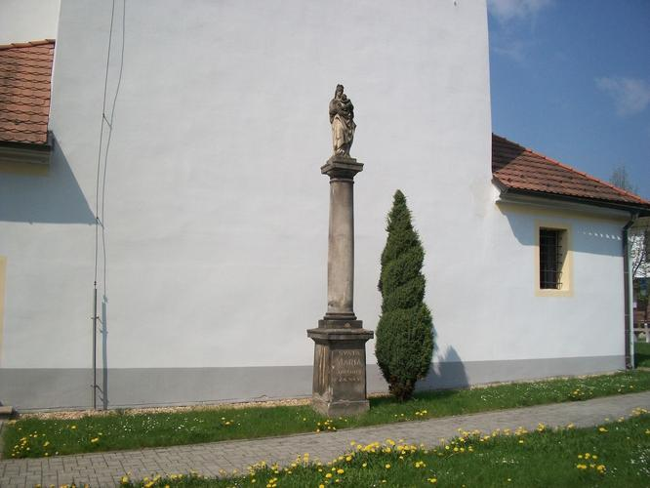

Obr. x: Sloup se sochou Panny Marie u Kostela Povýšení sv. Kříže

Krátká Nádražní ulice vede přímo z kopce na Mariánské náměstí. To bylo pojmenováno podle mariánského sloupu (1892, sochař Václav Žďárský z Prahy), kdysi ve středu obce, nyní u východní zdi kostela. Na východní straně náměstí je též kamenná fara (od základů obnovená po ničivém požáru roku 1796), historická vážní budka (1924), rodný dům obrozeneckého básníka Vejškraba–Bělohrobského a původní měšťanská škola (postavená roku 1899 Františkem Černým z Jindřichova Hradce). Podél členité novostavby Městského úřadu (dostavěno 1992 na místě spáleniště z roku 1984) se přichází k samostatně stojící městské zvonici. V jejích základech se skrývá kamenné zdivo patrně původní kaple sv. Kateřiny (písemný záznam 1371). Věž nechal vystavět před rokem 1660 Martin Jindřich Paradis. Do zničujícího požáru roku 1857 měla tři šindelem kryté báně nad sebou. Kromě Paradisova je na věži také znak obnovitelů manželů Schönburgových. Kostel Povýšení svatého Kříže byl v roce 1738 z rozvalin vyzdvižen Josefem Janem Maxmiliánem Kinským (jeho kamenný erb je nad vchodem), klenba byla dostavěna Josefem Leopoldem Šternberkem roku 1796.

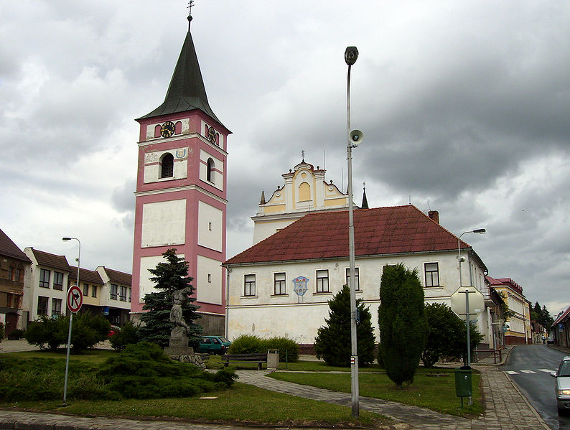

Obr. x: Snímek zvonice kostela v Černovicích

Kostel Povýšení svatého Kříže byl v roce 1738 z rozvalin vyzdvižen Josefem Janem Maxmiliánem Kinským (jeho kamenný erb je nad vchodem), klenba byla dostavěna Josefem Leopoldem Šternberkem roku 1796. Na starou radnice před kostelem bylo tehdy přistavěno školní patro. Kostel má, kromě některých původních obrazů a soch, tři obrazy malované zdejším kaplanem (1860) Msgre. Bedřichem Kamarýtem a novorenesanční oltář z roku 1882 od Františka Eigla z Jihlavy. Nástropní fresky vytvořil Jan Vysekal ml. z Kutné Hory od 20. května do 9. srpna 1898 a dosud jsou původní neopravované. Všechny cesty z města zdobily barokní kapličky a kříže. Z nedávno opravených stojí za pozornost především dvě sochy svatých na mostě (Václav a Jan Nepomucký z roku 1730) a kaplička sv. Anny (z roku 1736) v Soběslavské ulici západně od náměstí v části zvané Pršín.

Jižně od náměstí vede Dobešovská ulice k zámku. První budovu na stejném místě postavili roku 1640 bratři Paradisové, nejspíš na základech jednoho z mlýnů. Po mnohých přestavbách dal zámku nynější podobu kníže Jindřich Eduard Schönburg-Hartenstein v roce 1841 podle plánů jindřichohradeckého stavitele Josefa Schaffera. Předchozí zámek byl na místě nynějšího severního křídla a měl terasu, otevřenou na východ. Středem zámku protékal potok a jižně od zámku stál pivovar. Koryto potoka bylo vylámáno do skály a přeloženo už po povodni roku 1826. Kníže odtud řídil rozlehlé panství a po revoluci 1848 stejně rozlehlý trojdílný velkostatek včetně Červené Lhoty. V celém okolí zanechal výraznou stopu výsadbou lipových stromořadí, přímo u zámku začínají krásné aleje: modřínová, černá a bílá. Dnes jsou součástí přístupného pěstěného lesoparku, bývalé obory.

Na severní straně za náměstím při potoce stávalo od 18. století pár domků židovské čtvrti včetně zaniklé vinopalny (na místě č. p.150), hospody (patrové č. p.145, přestavěno po požáru 1857) a synagogy (č. p. 226), postavené roku 1807, přestavěné 1857 a zrušené 1949. Cesta vzhůru podél potoka na vrch Svidník vede k židovskému hřbitovu, založenému roku 1600, rozšířenému 1680 i 1785 a tehdy obezděnému. Hřbitov byl nedávno opraven a doplněn neobvyklým památníkem podle návrhu exilového sochaře Michaela Deimla. Budova Obchodního domu Janeček v Táborské ulici na tzv. Předměstí je z roku 1909. Kolem ní lze přes bývalé tržiště projít ke katolickému hřbitovu, založenému roku 1813 a přeměněnému roku 1936 na občanský. Jsou na něm zachovány některé ojedinělé pomníky a nezvyklé množství železných křížů, vyráběných v 19. století železárnami ve Včelničce, tehdy na černovickém panství. Ze stejné dílny je i kříž před zvonicí z roku 1822.

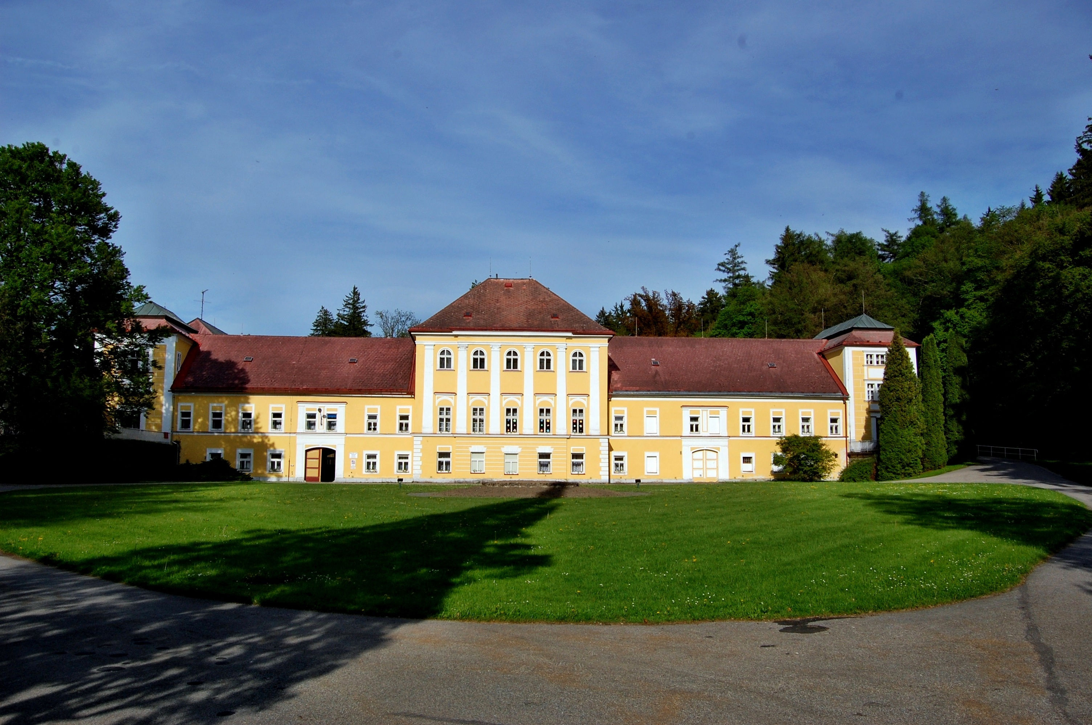

Obr. x: Snímek zámku v Černovicích

**Místní části**

Dále jsou v řešeném území evidovány následující objekty lidové architektury a v místních částech kulturní památky. **Stružky:** č. p. 10 a č. p. 11 - chalupy na jižní straně osady. **Dobešov:** kulturní památka Kaple sv. Martina, objekt lidové architektury: č. p. 69 - dům na severní straně obce. **Střítež:** kulturní památka výklenková kaplička - východně od obce. **Svatava:** kulturní památka návesní kaplička. Tyto památky podléhají režimu zákona č.20/1987 Sb., o státní památkové péči, ve znění pozdějších změn a doplňků. Střítež je navržena na prohlášení vesnickou památkovou zónou.

V dalších místních částech nejsou státem chráněné nemovité kulturní památky (dle zákona 20/1987 Sb.), tedy památky zanesené v Ústředním seznamu kulturních památek. Ale jsou evidovány památky místního významu, nemovité památky venkovské lidové architektury nebo architektonicky cenné stavby a soubory staveb jako doklad kulturního dědictví v obci. V **Benešově** se jedná o objekty lidové architektury: č. p. 4 - dům na jihozápadní straně návsi, č. p. 6 - usedlost na jižní straně návsi a č. p. 7 - usedlost na jižní straně návsi, dále kapli a tři kříže u cest z nichž na jednom z nich je pamětní destička padlým. Ve **Vlkosovicích** stojí kaple, dvě letité památné lípy a jeden kříž u cesty směrem do Mnichu. V **Rytově** roste památný dub a v intravilánu se nachází kříž. V **Dobešově** se poblíž Kaple sv. Martina a bývalého kostela sv. Martina a Tobiáše nachází kříž. Ve **Vackově** stojí kříž na cestě u Děkanského rybníka. Ve **Svatavě** stojí pomník obětem světové války s fotkami obětí a jeden kříž u cesty směrem do Lidmaně. Ve **Stříteži** stojí jeden kříž v intravilánu obce a jeden kříž u cesty směrem do Obrataně.

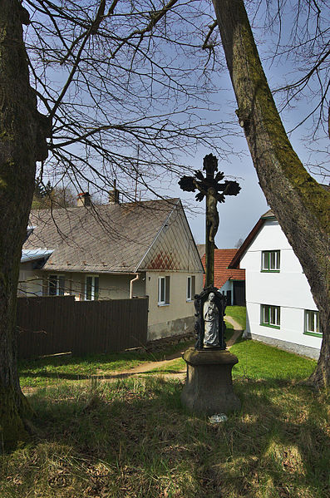

Obr. x: Kříž na návsi ve Vackově

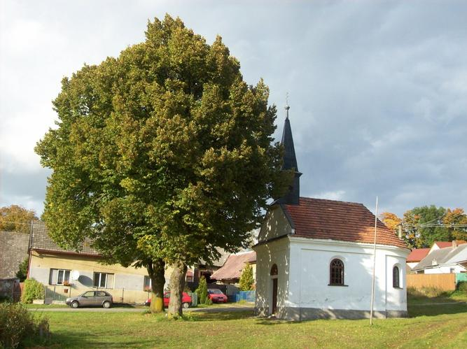

Obr. x: Kaple Vlkosovice

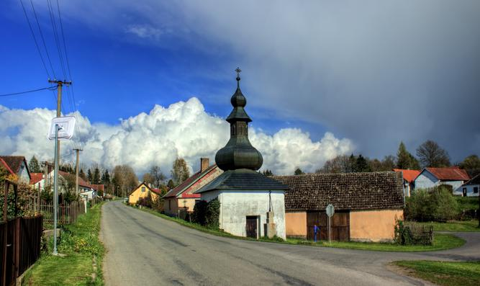

Obr. x: Náves s kaplí ve Svatavě

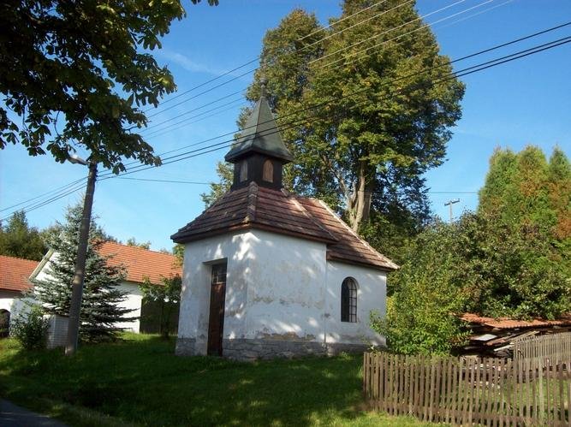

Obr. x: Kaple ve Stříteži

## Spolková činnost

Ve správním území Černovice fungují spolky jako je Pionýrská skupina Svidník, což je skupina organizátorů každoročně již 25 let pořádající akce s názvy „Klábosilův noční přesun“ a „Koolečkárna“. Jedná se o akce typu turistického pochodu a cyklistické vyjížďky. V Černovicích je také činný Český svaz žen, který se podílí na akcích města Černovice jako spolupořadatelé a řadu akcí pořádají samy nebo ve spolupráci s městem, dobrovolnými hasiči atd. Jejich aktivity nejsou zaměřeny pouze na ženy, jak by se podle názvu mohlo zdát, ale na všechny skupiny obyvatel. Jejich činnost je dobrovolná.

Dále ve městě aktivně působí Tělovýchovná jednota Černovice, která zaštiťuje dvě fotbalová mužstva mužů, která se účastní soutěží I.B třídy Kraje Vysočina a III. třídy Okresního přeboru Pelhřimov. Fotbalová mládež se skládá z týmů starší přípravky a žáků. Domácí zápasy týmy hrají na hřišti v Černovicích.

V Černovicích již přes 80 let působí hudební uskupení „Černovická dechovka“, které hraje na akcích během roku nejen v Černovicích, ale i v širokém okolí.

V území jsou aktivní sbory dobrovolných hasičů v Černovicích, Benešově, Svatavě a Dobešově.

# Cestovní ruch a rekreace

Cestovní ruch v Černovicích má vzhledem k poloze a okolní krajině formu přírodního vyžití doplněnou o návštěvu historických památek a kulturních akcí pořádaných zejména ve městě Černovice. Přitažlivost správního území města Černovice spočívá hlavně v krásné přírodě, která je typická pro celou Českomoravskou vysočinu. Jedná se o oblast s velkým množstvím lesů a vodních ploch, které jsou vhodné pro pasivní i aktivní odpočinek. Celé řešené území disponuje výrazným rekreačním potenciálem, terén na území města Černovice a také v jeho širším okolí je vhodný v létě pro cyklistiku a v zimě pro běh na lyžích. Některá původně trvale obydlená stavení převzala funkci rekreačních chalup. Ve volné krajině se dle ÚAP v roce 2016 (Územní analytické podklady obcí POU Kamenice nad Lipou) ve správním území nacházelo celkem 35 chalup a 24 chat pro individuální rekreaci. Zdroj: ÚAP

Náměstí v Černovicích je křižovatkou dvou turisticky značených tras a to zelené trasy vedené z Choustníku přes Vlčeves do Černovice a dále až do Nové Cerekve a červené trasy vedené od železniční zastávky Sudkův Důl přes Svidník do Černovic a dále přes Staré Hutě až do Kamenice nad Lipou. Při jižním okraji správního území probíhá žlutá trasa spolu s cyklotrasou ve směru od Mnicha přes Rytov do Lidmaně a dále až do Pelhřimova. S ohledem na kvalitní krajinné prostředí, vcelku ještě mírně zvlněný charakter území a nízké intenzity silniční automobilové dopravy je možné považovat řešené území za vhodné pro další rozvoj v poslední době stále oblíbenější cykloturistické rekreační dopravy. Přírodní koupaliště Klínot provozuje občerstvení a ubytování. Koupaliště Klínot nabízí možnost kempování i návštěvnického vyžití. Koupaliště Klínot je také součástí rybářského revíru Černovický potok.

Dalšími lákadly cestovního ruchu v nevelké vzdálenosti od správního území je rozhledna Čermákův vrch (14 km), hrad Kámen (7 km), zámky Kamenice nad Lipou (12 km),Zámek Pacov (12 km), Chýnovská jeskyně (11 km) a zřícenina hradu Kozí Hrádek (17 km).

## Sportovní vybavenost

V současné době je možnost sportovního a rekreačního vyžití obyvatel v městě Černovice poměrně průměrná. Zázemí je tu spíše pro individuální rekreační sporty, jako je cykloturistika a ostatní druhy rekreace. Mezi veřejná sportovní zařízení patří zmíněné koupaliště, dvě tělocvičny, fotbalové hřiště a dvě dětská hřiště přímo ve městě Černovice pro celé správní území, v žádné z místních částí se dětské hřiště nenachází. Nově vybavený je i areál u základní školy, kde je veřejně přístupné hřiště na malou kopanou, volejbal, tenis a basketbal.

# Přírodní podmínky a životní prostředí

Krajina západního okraje Českomoravské vysočiny má ráz mírné vrchoviny se zalesněnými vrcholy vyšších návrší. Odlesněné plochy jsou členěny břehovými porosty údolních vodotečí a porosty v doprovodu cest a dochovaných svahových mezí. Pohledový horizont všech sídel v řešeném území tvoří les nebo alespoň remízky na skalních výchozech jednotlivých návrší. Četná sídla, propojená cestami dodávají krajině příjemný obytný charakter vyhledávaný jak návštěvnickou turistikou tak pro dlouhodobější rekreační pobyty. Městem protéká Černovický potok a Lhotecký potok s Rytovkou. Jde o vodoteče do značné míry regulované. Černovický potok je zčásti zatrubněn. Jihozápadně pod městem se nachází Černovický rybník. Rybník je s ní propojen kanalizací, odvádějící vyčištěné vody.

Z topologického hlediska je území členitou vrchovinou ze severu i z jihu ukloněnou do úzkého vzhledem k severu diagonálního údolí Černovického potoka, které se celkově uklání k jihozápadu. Jihovýchodní část řešeného území v oblasti Benešova je ukloněna k jihovýchodu a modelována údolími dvou rovnoběžných toků – Bohdalínského potoka a Včelničky. Střed Černovic leží ve výšce 594 m n. m. Střed nejvýše položeného sídla Rytova leží ve výšce 665 m n. m., střed nejníže položeného sídla Panské Mlýny leží ve výšce 550 m n. m. Nejvyšším místem řešeného území je vrchol Svidníku na severním okraji řešeného území s vrcholovou kótou v nadmořské výšce 740 m n. m. Nejníže položeným místem je údolí Černovického potoka poblíž samoty U Cihelny na západní hranici řešeného území ve výšce 528 m n. m. Geomorfologicky řešené území spadá do kristalinika českého masivu vrásněného v starohorách a prahorách a doformovaného tektonikou hercynského vrásnění a kvartérní denundací. Z hlediska geomorfologického členění území České republiky náleží řešené území do oblasti Českomoravská vrchovina, celku Křemešnická vrchovina, podcelku Pacovská pahorkatina. Severní a západní část území do okrsku Svidnická vrchovina. Jihovýchodní část území do okrsku Božejovská pahorkatina.

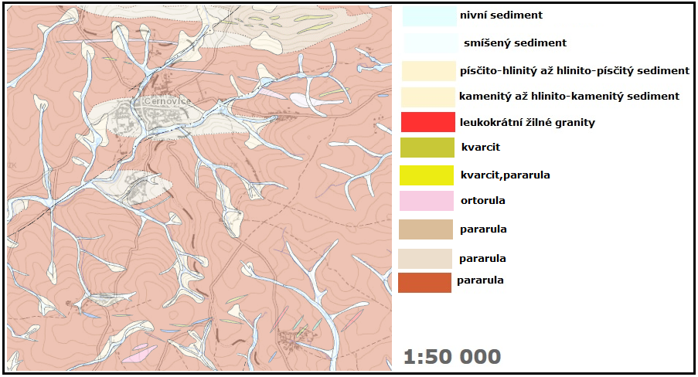

Obr x: Geologická mapa podloží správního území Černovice

Zdroj: Česká geologická služba (2018) dostupná na: [www.geology.cz](http://www.geology.cz)

Božejovská pahorkatina je po geologické stránce tvořena převážně rulami s hlubinnými vyvřelinami centrálního moldanubického plutonu. Je to mírná pahorkatina se širokými údolími vodních toků. Skalní výchozy, které vystupují na některých vrcholech, mají kryogenní tvary. Vyšší vrcholy jsou zalesněny souvislými komplexy smrkových lesů s častou příměsí borovice, buku, modřínu a jedle. Svidnická vrchovina je kerně vyzdvižená vrchovina se zaoblenými hřbety a většinou plochými údolími. Po stránce geologické je tvořena svory a svorovými rulami s polohami amfibolitů. Nejvyšším bodem vrchoviny je vrch Svidník (740 m n. m.), výrazný kuželový suk tvořený rulami a ve vrcholové části křemenci, na jejichž skalních výchozech jsou patrné jevy mrazového zvětrávání. Západně od Panských mlýnů a severozápadně od Černovic jsou stará důlní díla a těžební prostory po dávném rudním dolování i povrchové nerudní těžbě amfibolických minerálů a zvětralinových písků. Zvětraliny rul poskytují hnědé půdy, hnědé kyselé půdy, hnědé oglejené půdy a v místě výchozů skalního podkladu mělké hnědé půdy. Svahoviny ze zvětralých rul poskytují těžké oglejené hnědé půdy. Údolní slínité a jílovité náplavy poskytují těžké hydrofilní glejové a zrašelinělé půdy.

Průměrná teplotní maxima připadají na červenec, minima na leden, průměrné roční teploty se pohybují mezi 6 – 7 °C. V klimatickém členění území státu dle Quitta spadají vyšší polohy do chladné oblasti CH, do okrsku CH7. Většinu území však zaujímají nižší polohy, které spadají do klimatické mírně teplé oblasti do okrsku MT5. Což je mírně teplá oblast kde je normální až krátké léto, mírné až mírně chladné, suché až mírně suché. Přechodné období je normální až dlouhé, s mírným jarem a mírným podzimem. Zima bývá normálně dlouhá, mírně chladná, suchá až mírně suchá s normální až krátkou sněhovou pokrývkou. Převládající směr větru je západní.

Tab. x: Charakteristiky klimatické oblasti

|  |  |
| --- | --- |
| **Klimatické charakteristiky** | **MT5** |
| Počet letních dnů | 30-40 |
| Počet dnů s průměrnou teplotou 10 °C a více | 140-160 |
| Počet mrazových dnů | 134-140 |
| Počet ledových dnů | 40-50 |
| Průměrná teplota v lednu (°C) | −4 až −5 |
| Průměrná teplota v červenci (°C) | 16-17 |
| Průměrná teplota v dubnu (°C) | 6-7 |
| Průměrná teplota v říjnu (°C) | 6-7 |
| Průměrný počet dní se srážkami 1 mm a více | 100-120 |
| Srážkový úhrn ve vegetačním období (mm) | 350-450 |
| Srážkový úhrn v zimním období (mm) | 250-300 |
| Počet dnů se sněhovou pokrývkou | 60-100 |
| Počet dnů zamračených | 120-150 |
| Počet dnů jasných | 40-50 |

Zdroj:Klimatické oblasti Československa(Quitt, 1971)

Větší, severní část území je odvodňována Černovickým potokem jehož povodí je dílčím povodím Lužnice. Západní okraj území je odvodňován potokem Javornička, který je dílčím povodím Černovického potoka, potažmo Lužnice. Jihozápadní část území západně od Vlkosovic je odvodňována Haťským potokem jehož povodí je dílčím povodím Černovického potoka. Jihozápadní okraj řešeného území na jih od Vlkosovic spadá do povodí Hojovického potoka, které je dílčím povodím Černovického potoka, které je dílčím povodím Lužnice. Jihovýchodní okraj řešeného území spadá ve své západní části do povodí Bohdalínského potoka, které je dílčím povodím Včelničky a vzestupně Kamenice a Nežárky. Východní část jihovýchodní části řešeného území je odvodňována potokem Včelnička. Jeho povodí je dílčím povodím Kamenice a Nežárky. Černovický potok pramení 1 km severovýchodně od Svatavy ve výšce 638 m n. m. a ústí zprava do Lužnice v Soběslavi ve výšce 403 m n. m. Celková délka jeho toku je 38 km. Černovický potok pramení dvěma krátkými lesními přítoky Chrásteckého rybníka a než vstoupí do řešeného území protéká lesními rybníky Horní a dolní Švejcar. Do řešeného území vstupuje rybníkem Váberov odkud teče v regulovaném korytě k Vackovu. Ve Vackově se do něj zleva vlévá Lhotecký potok. Mezi Svatavou a Vackovem se do něj zprava vlévá krátká obdobně regulovaná vodoteč, která pramení na východním konci návesního prostoru a postupně protéká třemi návesními rybníčky.

Mezi Vackovem a Černovicemi teče Černovický potok v neregulovaném korytě v luční nivě provázen vzrostlými břehovými porosty. Na jihozápadním okraji Černovic se do něj zleva vlévá Rytovský potok (zvaný též Rytovka). Tento potok pramení v lese na severovýchodním okraji Rytova. Na sever od města protéká malým rybníčkem a druhým na okraji zalesněné nivy u Černovic. Na jižním okraji Černovic Černovický potok obtočně napájí Zámecký rybník. Za zámkem se do něj zprava vlévá Obecní potok, který pramení v návesním rybníce v Moudrově odkud teče k jihu lučními porosty a plošně rozsáhlými vrbinami, kde protéká dvěma malými rybníčky. Po té teče luční nivou v neregulovaném korytě s břehovými porosty k velkému, rekreačně využívanému rybníku na severním okraji Černovic. Pod ním protéká malým rybníčkem a za ním horním rybníkem ve městě – Louckým rybníkem. Za Louckým rybníkem protéká Obecní potok Královým rybníkem a pak teče městem regulovaným tokem. Zámeckým parkem a dále až pod Loucký mlýn teče Černovický potok v neregulovaném korytě s břehovými porosty a v nivě obtočně napájí dva menší rybníky. Před křížením se silnicí z Dobešova do Panských mlýnů se do něj zleva vlévá Dobešovský potok, který pramení v lesích jihozápadního okraje lesního komplexu vrchu Bohumín a asi po 2,5 km vytéká do lučního údolí jihovýchodně od Dobešova, kde protéká dvěma rybníky.

Výrobní podoblast, kam město Černovice spadá, je označena jako B3, tedy Bramborářsko – ovesná oblast.

## Ochrana přírody

V současnosti je ochrana přírody řešena a klasifikována dle tzv. ÚSES, což je zkratka pro Územní systém ekologické stability. ÚSES je [krajinotvorný program](https://cs.wikipedia.org/w/index.php?title=Krajinotvorn%C3%BD_program&action=edit&redlink=1), jehož úkolem je zvýšení ekologické stability od nejmenších celků až po celoevropské sítě. Zákon č. 114/1992 Sb. [o ochraně přírody a krajiny](https://cs.wikipedia.org/wiki/Z%C3%A1kon_o_ochran%C4%9B_p%C5%99%C3%ADrody_a_krajiny) definuje ÚSES takto: „Územní systém ekologické stability je vzájemně propojený soubor přirozených i pozměněných, avšak přírodě blízkých ekosystémů, které udržují přírodní rovnováhu. Hlavním smyslem ÚSES je posílit ekologickou stabilitu krajiny zachováním nebo obnovením stabilních ekosystémů a jejich vzájemných vazeb.“ ÚSES je tvořen skladebnými prvky, které jsou seřazeny od největšího po nejmenší, tedy [biocentrum](https://cs.wikipedia.org/wiki/Biocentrum) (BC), [biokoridor](https://cs.wikipedia.org/wiki/Biokoridor) (BK), [interakční prvek](https://cs.wikipedia.org/wiki/Interak%C4%8Dn%C3%AD_prvek)y. ÚSES může být nadregionální (NR), regionální (R), nebo lokální (L). V územním plánu Černovic je vymezen územní systém ekologické stability.

Konkrétně se jedná o vymezení RBC 731 Svidník a RBC 689 Eustach v rozloze a hranicích vyznačených jako „Nadregionální a regionální ÚSES České republiky“. V konceptu územního plánu bylo dále vymezeno navržené lokální biocentrum v trase NRBK mezi RBC 731 Svidník a LBC Nechyba. Toto biocentrum bylo vymezeno v lesních porostech lesního komplexu Svidník jako LBC K Nechybě. Dále bylo v porostech cípu lesa severně od silnice do Lidmaně vymezeno schematicky navržené LBC U Lhoty. V trase LBK vedeného po Černovickém potoce bylo vymezeno navržené lokální biocentrum mezi LBC Loucký mlýn a LBC Cihelny za hranicí řešeného území. Toto biocentrum – LBC Padělky – bylo vymezeno v břehových porostech a lučních porostech potoční nivy před mlýnem Padělky na východ od osady Panské Mlýny.

Ukazatelem současného stavu životního prostředí v řešeném území je Koeficient ekologické stability (KES). Koeficient ekologické stability je poměrové číslo a stanovuje poměr ploch, tzv. stabilních a nestabilních krajinotvorných prvků ve zkoumaném území (Míchal, 1985). Správní území města má KES 0,76, což je území intenzivně využívané, zejména zemědělskou velkovýrobou, oslabení autoregulačních pochodů v agroekosystémech způsobuje jejich značnou ekologickou labilitu a vyžaduje vysoké vklady dodatkové energie.

## Odpadové hospodářství

Ve správním území města není provozována žádná skládka odpadu. Město je členem Sdružení obcí pro hospodaření s odpady (SOMPO). Komunální odpad je sbírán do nádob, svážen a ukládán mimo řešené území na skládce SOMPO v Hrádku u Pacova. Separovaný odpad – papír a sklo – je svážen a k využití či likvidaci distribuován v režii SOMPO.



Obr. x: Graf měrné produkce odpadů v roce 2017

Zdroj: Návrh optimalizace svozu odpadů členských obcí společnosti SOMPO, a.s. (2018)

V grafu na obrázku č. x je znázorněna měrná produkce jednotlivých druhů odpadů v roce 2018. Z grafu vyplývá jednoznačná převaha měrné produkce biologicky rozložitelného odpadu (BRO) nad ostatními druhy odpadu, která je 432,29 kg/obyvatele/rok. Na druhém místě v produkci je směsný komunální odpad (SKO) se 334,93 kg/obyvatele/rok. Průměrná produkce SKO v obcích DSO Nová Lípa jež jsou zároveň členy SOMPO, a.s. je 244 kg/obyvatele/rok. Produkce separovaného odpadu (papír, plasty, sklo) se pohybovala okolo 20 kg/obyvatele/rok.

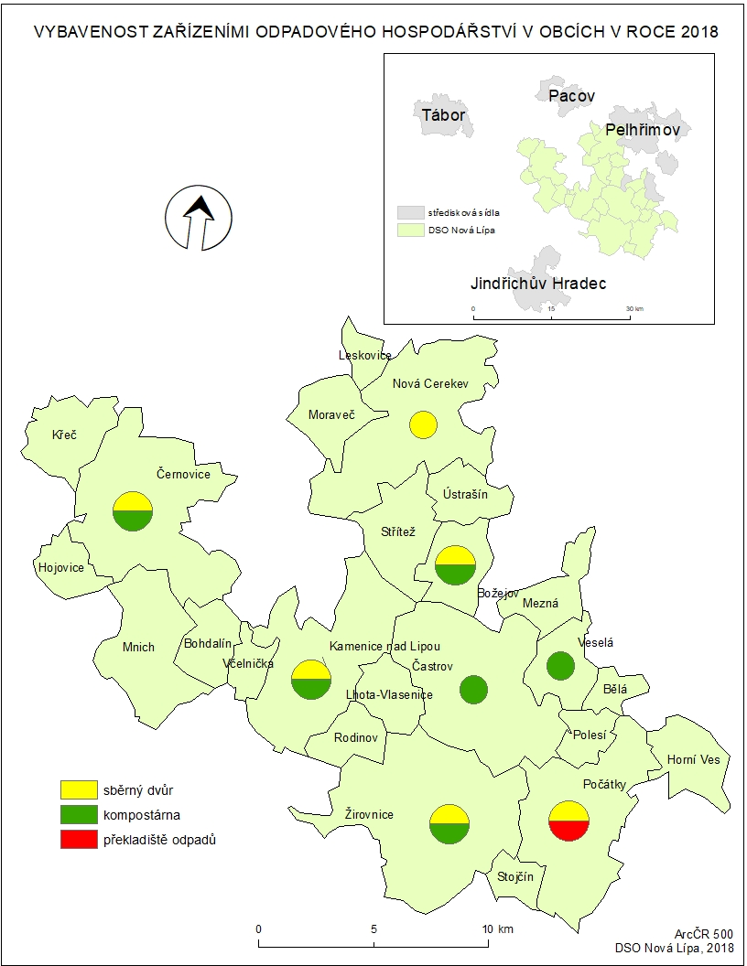

Obr. x: Mapa vybavenosti zařízeními odpadového hospodářství v obcích DSO Nová Lípa

Sběr železného šrotu je zajišťován organizací „železných sobot“. Likvidace nebezpečných odpadů je prováděna svozem firmou, která má k tomu oprávnění. Zvláštní důraz je kladen na sběr separovaného odpadu v co nejširším sortimentu, separace odpadů je prováděna přímo u zdroje. Odpady organického charakteru jsou likvidovány v černovické kompostárně. Ve městě funguje také sběrný dvůr. Náklady města na nakládání s odpady za rok 2017 jsou uvedeny v tab. x v podkapitole 13.1.

## Veřejná prostranství

Největší plochou cíleně pěstované zeleně ve městě je zámecký park. Dodnes zde rostou exempláře převislé formy buku lesního a jasanu ztepilého a sloupovité formy dubu letního. Z cizokrajných dřevin je nejvzácnější hloh javorolistý. Druhou největší plochou zeleně je velká travnatá plošina na západní straně hřbitova, která je na východní straně lemována vrostlým stromořadím javoru klenu a lípy srdčité. Na západní hraně u plotů zahrad je plocha lemována pásem vzrostlého náletu javoru klenu, lípy srdčité a jasanu ztepilého. Plošně rozsáhlá je parková úprava v okolí školy. U školní budovy to je skupina jehličin (modřín opadavý, borovice vejmutovka, borovice Murrayova) a tři vzrostlé stromy lípy srdčité. V klínovité ploše mezi školou a hřištěm pak skupina stromů borovice černé a řada přerůstajících exemplářů borovice kleče. Na lipové stromořadí v Lipové ulici navazuje trojúhelníková travnatá plocha pod hřištěm. Základ úpravy tvoří vzrostlé stromy lípy srdčité a javoru klenu. Jsou zde i dva vzácné cizokrajné listnáče nahovětvec kanadský a olše perská.

Náměstí má tři oddělené plochy zeleně. Ve východní části náměstí je travnatá plocha podél severní a východní strany kostela. Při východní straně jsou vzrostlé lípy. Na severní straně byly smýceny a jsou nahrazeny nově vysázenými stromy. V centrální části náměstí, před zvonicí je malý parčík. Základ úpravy zde tvoří dva stromy vrby smuteční*.* Na okraje plochy jsou podsazeny jehličiny (smrk ztepilý, smrk pichlavý stříbřitý, jedle stříbřitá). V západní části náměstí je neúplné dvouřadé stromořadí lípy srdčité místy spojené drobnými travnatými plochami. Větší plochou veřejné zeleně je loučka s otevřeným tokem Obecního potoka na severním konci ulice Na potoce. Základ úpravy zde tvoří skupina vzrostlých stromů lip a jasanů. Poloveřejnou plochou zeleně je zahrada u Sokolovny s hustou skupinou vzrostlých stromů lípou srdčitou, jasanem ztepilým a javorem klenem.

Významnou plochou vyhrazené zeleně je parkový les u zotavovny na východním okraji města (lípa srdčitá, bříza pýřitá, javor mléč, borovice vejmutovka, borovice lesní, douglaska tisolistá, smrk ztepilý, smrk pichlavý stříbrný, zerav západní). K veřejné zeleni patří uliční stromořadí. Na západním okraji města při trati v souběhu s ulicí 5. května, podél cesty Na pelíšku a před nádražím je to vzrostlé stromořadí lípy srdčité; v Pacovské ulici stromořadí jírovce maďalu a v Nádražní ulici zajímavé stromořadí břízy pýřité s rozkladitou formou jalovce v podrostu na jedné straně a zeravem obrovským na druhé straně.

Významnou část zeleně v sídle představují soukromé zahrady. Ze staršího rázu venkovského městečka se dochovaly vzrostlé neovocné stromy při staveních a na humnech měšťanských domů. Jde především o lípu srdčitou, javor klen, javor mléč, jasan ztepilý, dub letní a jírovec maďal, z jehličin je to smrk ztepilý a borovice lesní. Z ovocných stromů se stromům první velikosti blíží vrostlé ořešáky a vysokokmenné hrušně a třešně. K úpravě zahrádek, zejména u novější a nové zástavby a u chat na severním okraji města je často užito zahradních forem většinou cizokrajných jehličin (borovice černá, borovice lesní, borovice vejmutovka, cypřiš sp., douglaska tisolistá, smrk pichlavý stříbrný, borovice kleč, smrk bílý konický, smrk omorika, zerav sp., tis červený, jalovce). Tyto úpravy posouvají ráz sídla k městské zástavbě, což je věcí volby. Mnohdy však není respektováno, že s jehličinany je v úpravě zahrad nutno zacházet s velkým rozmyslem co do skladby dřevin a jejich rozmístění v prostoru. Namísto okrasy je pak často vyvoláván problematický estetický účinek.

Zeleň v sídle Rytov tvoří konec vzrostlého a zachovalého stromořadí lípy srdčité a javoru klenu, které lemuje v celé délce silnici od Černovic po obec, dále soukromé zahrady a solitérně rostoucí stromy na mezích záhumenních políček. V základní objemové zeleni jde téměř výhradně o neovocné stromy, zejména jasan ztepilý, lípu srdčitou, dub letní a javor klen. Za prostředním statkem západně od silnice je velmi starý mohutný exemplář javoru klenu. U polosamoty Červený dvůr na východ od obce roste velice starý dub s mimořádně silným kmenem.

Zeleň v místní části Stružky tvoří neovocné stromy v soukromých zahradách. U stromů základní velikosti jde zejména o vzrostlé exempláře jasanu ztepilého, z ovocných stromů ojediněle o vysokokmenné třešně a ořešáky. K zeleni obce náleží i krátké jednostranné stromořadí lípy srdčité mezi severním okrajem obce a lesem. K zeleni obce patří hustá břehová olšina (olše lepkavá, vrba křehká, bříza pýřitá), která lemuje rybník na jihozápadním okraji obce.

Co se týče zeleně ve Vackově, typologicky jde o dvě zcela odlišné části sídla. V severní části nad silnicí jde o novější výstavbu s převážně užitkovými ovocnými zahradami s ojediněle s užitím větší skupiny jehličnanů (borovice černá, borovice lesní, borovice kleč, smrk ztepilý, smrk pichlavý stříbrný, jalovec, jalovec obecný, zerav západní, cypřiš apod). Jižní, starší část obce vznikla kolem pily pod Vackovským rybníkem. Jeho břehová olšina spolu s olšinou podél Lhoteckého potoka tvoří největší objem vzrostlé stromové zeleně v obci. Cíleně upravenou plochou zeleně je malý travnatý cestní klín za severozápadním okrajem hráze rybníka s Božími mukami a zvoničkou a dvěma staršími vzrostlými lipami.

Největší plochou veřejné zeleně v místní části Benešov je trojúhelníková plocha v západní části centrálního prostoru obce, ve které rostou tři odrostlejší lípy a při jihovýchodní hraně řada mladých stromů modřínu opadavého. Na tuto plochu ve východním směru navazuje sadovnicky upravená plocha v okolí kapličky, před kterou jsou dvě odrostlejší lípy. Na východě je centrální prostor zakončen porostem, olšiny v místě výběhu někdejšího rybníčka a jasany a vrbami v jeho bývalé hrázi. Objemově významnou zelení je i hustý náletový porost na cestním svahu při cestě na severozápadním okraji obce. V zahradách větších statků se dodnes uchovaly vysoké neovocné stromy (lípa srdčitá, jasan ztepilý). Většina zahrad je však novodobě upravena za pomoci mimořádně velkého počtu jehličnanů ve velkém množství jejich druhů a jejich okrasných forem

Na nejvýraznějším místě Dobešova, u kostela, je zatravněná plocha v obvodu dávného hřbitova, kde dnes roste jen jeden starý strom lípy srdčité. Do jisté míry jsou s tímto prostorem spojeny i dva staré kleny na protilehlé straně silnice. Největší veřejně přístupnou plochou zeleně je prostor kolem objektu smíšeného zboží. Vyasfaltovaná plocha před budovou je po stranách lemována řadami tují, které jsou i při vnitřní straně travnaté obdélníkové plochy ve střední části zpevněného prostranství. V severním směru na toto prostranství navazuje rozlehlá loučka s řadou vzrostlých lip podél silnice. K veřejné zeleni v obci je nutno počítat i ukončení velmi starého stromořadí lip mezi Černovicemi a Dobešovem , které je jako celek chráněno v kategorii památný strom. Základní zeleň v obci tvoří zachovalé staré listnaté stromy u statků a v jejich zahradách. Jde o javor klen, javor mléč, dub letní, jasan ztepilý, lípu srdčitou a topol černý vlašský. Z ovocných dřevin jde o vzrostlé ořešáky a starší vysokokmenné třešně. V jednotlivých případech je k úpravě zahrádek užito velkého množství jehličin bez patrnějšího architektonického záměru, což v zachovalém prostředí venkovské obce působí cize a rušivě.

V sídle Panské Mlýny je v zatáčce silnice mezi vozovkou a zástavbou podlouhlý klín, který je sadovnicky upraven pomocí dvou pásů keřů dřišťálu obecného a tavolníku Van Houtteova. Objemově nejvýznamnější zeleň v sídle představují břehové olšiny podél Černovického a Vlkosovického potoka a Mlýnského rybníka. K úpravám bezprostředního okolí domů je ve většině případů alespoň solitérně užito okrasných jehličin (borovice vejmutovka, jalovec obecný, smrk pichlavý stříbrný, zeravy a borovice kleč), což možná dost příznivě simuluje dojem většího sídla.

Ve Stříteži je sadovnicky upraven centrální prostor sídla. Na západ od silnice je to travnatá plocha se statným jírovcem maďalem. Na výhodní straně silnice je to trávník kolem kapličky se smrkem pichlavým stříbrným a mohutnou lípou u plotu zahrady v pozadí. Největší podíl zeleně v obci představují staré listnaté stromy při budovách statků a v jejich zahradách. Jde především o lípu srdčitou, jasan ztepilý, javor klen, jírovec maďal, dub letní a ojediněle i buk lesní, z ovocných stromů pak ořešáky a starší vysokokmenné třešně a hrušně. V řadě případů je k úpravě okolí domů použito zahradních forem jehličin vesměs s problematickým estetickým účinkem.

Ve Svatavě je sadovnicky upravena volná nepravidelná plocha podlouhlého návesního prostoru. Ve spodní, západní části je při silnici jedna vysoká vzrostlá lípa, jinak jen trávnatá plocha, která zakrývá i zatrubněné koryto potoka. Ve střední části je kaplička s jalovcem u Božích muk a dva rybníčky. Spodní je delší čas bez vody. Při horním jsou dvě vrostlé vrby křehké a u hráze řada hlavatých košíkářských vrb. Travnatá plocha po obou stranách cesty v horní části návesního prostoru je zakončena dvěmi mladšími stromy jasanu ztepilého. Objemově významnou zelení je topolové stromořadí, které lemuje zemědělský areál na východním okraji obce, plošně v obci pak staré zachovalé listnaté stromy při budovách statků a v jejich zahradách. Z ovocných stromů to jsou a starší stromy ořešáku a vysokokmenné třešně. K úpravám okolí budov a bývalých zemědělských dvorů je v několika případech užito okrasných forem jehličin. Rozsah jejich užití však dosud nedosáhl míry, kdy by jejich lokálně pochybný estetický účinek ovlivnil celkový vzhled sídla.

Centrální nezastavěný prostor místní části Vlkosovice je na západě i východě zakončen vodní plochou. Na rybník v západní části navazuje travnatá plocha s kapličkou před kterou jsou dvě vzrostlé lípy. Střed prostoru je vyplněn plochou zahrady a loukou, která je ukončena řadou stromů (jeřáb obecný, bříza pýřitá, topol černý, javor klen). Ve volné zástavbě obce je u statků, v jejich zahradách a na mezích velké množství starých až velmi starých neovocných listnatých stromů, které zakrývají sídlo do zeleně. Jde zejména o lípy a kleny. Dvě lípy srdčité, jedna v zahradě statku u středu obce, druhá při silnici na jižním okraji sídla, jsou chráněny jako památný strom. Jehličiny jsou zde k úpravě zahrad použity dosud spíše ojediněle.

# Samospráva

Jak již bylo zmíněno výše, město je členem DSO Nová Lípa, místní akční skupiny Via rustica a Sdružení obcí Svidník, do něhož dále patří obce Dobrá Voda, Hojovice, Křeč, Lidmaň, Obrataň a Věžná. Tyto obce úzce spolupracují při rozvoji společně sdíleného území. Údaje o městě a členství v dalších organizacích jsou uvedena v tabulkách níže. V červnu roku 2018 je starostou Jan Brožek a je uvolněným členem zastupitelstva města. Zde jsou uvedeny pozice a členové místní samosprávy.

Tab. x: Údaje o městě

|  |  |
| --- | --- |
| **IČO** | 248037 |
| **Obchodní název** | Město Černovice |
| [**Statistická právní forma**](http://apl.czso.cz/iSMS/cisdet.jsp?kodcis=56) | 801 - Obec |
| **Datum vzniku** | 1.7.1973 |
| **Adresa** | Mariánské náměstí 718, 394 94 Černovice |
| **Úřední hodiny** | Pondělí: 7.00 hod - 11.00 hod, 12.00 hod - 16.30 hod  Úterý: 7.00 hod - 11.00 hod, 12.00 hod - 15.30 hod  Středa: 7.00 hod - 11.00 hod, 12.00 hod - 16.30 hod  Čtvrtek: 7.00 hod - 12.00 hod  Pátek: 7.00 hod - 11.00 hod, 12.00 hod - 14.00 hod |
| **Telefon** | 565 492 102 |
| **Email** | [posta@mestocernovice.cz](mailto:posta@mestocernovice.cz) |

Zdroj: Registr ekonomických subjektů (2018), www.mestocernovice.cz

Členové zastupitelstva města:

Bc. Jan Brožek - starosta

Michal Charvát - místostarosta

František Průša

Petr Vyhnálek

Ing. Petr Kovanda

Ing. Jan Šlechta

Václava Šenoltová

Ing. Jan Tíkal

Radek Hůlka

Členové finančního výboru:

Ing. Jan Tíkal – předseda

František Dvořák

Pavel László

Členové kontrolního výboru:

Ing. Petr Kovanda - předseda

Václav Pěnka

Miloslav Paďourek

Tab. x: Partnerské aktivity a členství v organizacích města Černovice

|  |
| --- |
| **Členství/partnerství** |
| Via rustica z.s. |
| Sdružení Svidník |
| SOMPO a.s. |
| Sdružení obcí Vysočiny |
| Svaz měst a obcí ČR |
| Zřizovatel školy |

Zdroj: Webové stránky jednotlivých obcí a organizací

## Hospodaření města

V tabulce níže jsou uvedeny částky rozpočtu pro rok 2017 rozdělené podle příjmů a výdajů. Z tabulky je patrné, že ve skutečnosti příjmy přesahovaly výdaje, naopak, než tomu bylo v plánu schváleného rozpočtu.

Tab. x: Rozpočet města v roce 2017

|  |  |  |  |
| --- | --- | --- | --- |
| **Položka** | **Schválený rozpočet (tis. Kč)** | **Rozpočet po změnách (tis. Kč)** | **Skutečnost (tis. Kč)** |
| **Příjmy** | 36 335 | 41 413 | 41 413 |
| Daňové příjmy | 23 223 | 24 964 | 24 964 |
| Kapitálové příjmy | 879 | 946 | 946 |
| Nedaňové příjmy | 9354 | 11 007 | 11 007 |
| Přijaté transfery | 2879 | 4496 | 4496 |
| **Výdaje** | 38 335 | 40 608 | 40 608 |
| Běžné výdaje | 27 750 | 25 003 | 25 003 |
| z toho na nakládání s odpady | 1488 | 1341 | 1341 |
| Kapitálové výdaje | 10 585 | 15 605 | 15 605 |

Zdroj: MONITOR MF ČR (2018) dostupné na <https://monitor.statnipokladna.cz/2017/obce/detail/00515981#rozpocet-souhrn>

# SWOT analýza

|  |  |
| --- | --- |
| **Silné stránky** | **Slabé stránky** |
| Nízká nezaměstnanost | Demografické stárnutí populace |
| Hospodářský rozvoj území | Pokles počtu obyvatel |
| Tvorba nového územního plánu | Nízká ekonomická aktivita obyvatelstva |
| Dostatek zastavitelných ploch pro výrobu a bydlení | Nízký počet živnostníků |
| Kvalitní životní prostředí | Převaha podnikatelských subjektů v zemědělství |
| Velké zastoupení lesních ploch | Nízká soudržnost společenství obyvatel |
| Dostatečný zdroj kvalitní pitné vody | Zhoršená dostupnost obce s rozšířenou působností |
| Přítomnost prvků ÚSES |  |
| Existence sběrného dvora a kompostárny |  |
| Existence ČOV |  |
| Dobrá dopravní obslužnost obce veřejnou dopravou |  |
| Plynofikace obce |  |
| Přítomnost základní i mateřské školy |  |
| Zajištění základní zdravotní péče |  |
| Prostory pro kulturní i volnočasové aktivity |  |
| Členství v DSO Nová Lípa a MAS Via rustica |  |
| Funkční vedení obce |  |
| **Příležitosti** | **Hrozby** |
| Podpora rozvoje služeb v obci | Migrace mladých obyvatel do větších měst |
| Potenciál pro rozvoj cestovního ruchu | Nároky na vybavenost obce z důvodu stárnutí populace |
| Přítomnost rekreačních objektů | Výskyt starých ekologických zátěží |
| Růst zájmu o domácí cestovní ruch | Omezení podnikatelských aktivit vlivem přítomnosti prvků ÚSES |
| Propagace obce a místních atraktivit | Narušení tradiční struktury obce vzhledem k předimenzování zastavitelných ploch pro bydlení |
| Zvýšení intenzity využívání stávajících kulturních a sportovních zařízení | Růst cen energií |
| Zvýšení informovanosti o podnikatelských možnostech na území obce |  |
| Možnost využívání dotací |  |
| Existence strategického dokumentu |  |

#### NÁVRHOVÁ ČÁST

# Návaznost na jiné strategické dokumenty

# Vize a strategické cíle

# Priority a opatření

## Priorita: Infrastruktura obce

### Opatření: xx

# Realizace strategického plánu

## Organizace realizace a aktualizace strategického plánu

## Metodika zpracování akčního plánu

## Zapojení veřejnosti

### Dotazníkové šetření

### Veřejné debaty

## Financování

## Monitorování a vyhodnocování

## Publicita

# Akční plán

## Projektové záměry obce

### Opatření: 1.1

# Závěr

# Přílohy

# Zdroje

(Zdroj ÚPD), Plán rozvoje vodovodů a kanalizací Kraje Vysočina, web obce (<http://www.bohdalin.cz/?page_id=29>),

<https://is.mendelu.cz/eknihovna/opory/781/Knihovna%20k%20projektu/ekolog_stabilita_vzorce_cvut.pdf>

<https://cs.wikipedia.org/wiki/Likvidita>

<http://www.informaceoobcich.cz/>